**CHAPITRE 2 : Antériorité de l’utilisation de la stratégie de coupage d’un modèle numérique météorologique à un module électromagnétique pour les hautes latitudes**

Le premier chapitre a introduit les caractéristiques climatiques observées dans les régions polaires qui ont un impact sur la propagation radio, ainsi que les différents modèles d'atténuation disponibles dans la littérature pour prédire le comportement statistique du canal de propagation radio. Comme expliqué, le manque de données expérimentales dans de telles régions pose problème à la fois pour valider les modèles d'atténuation couramment utilisés (généralement développés à partir de données de propagation de latitudes moyennes) et pour développer des modèles plus adaptés. Comme mentionné dans l'introduction, l'utilisation des modèles de Prévision Numérique Météorologique (PNM) dans les études de propagation est une nouvelle tendance qui semble très prometteuse pour produire des données de propagation synthétiques partout dans le monde tout en tenant compte de la climatologie locale, ce qui pourrait contribuer à pallier le manque de données expérimentales dans toutes les régions. Par conséquent, dans ce chapitre, nous allons étudier la stratégie de couplage entre un modèle météorologique et un module électromagnétique, déployée pour calculer avec précision l'atténuation troposphérique subie par les ondes radio dans la littérature. Au cœur de notre analyse se trouve l'étude de J. Queyrel, divisé en deux phases, particulièrement intéressante pour ces travaux puisqu'elle est la seule à se pencher sur les défis posés par les régions polaires. Dans la première section, nous dresserons un panorama des études qui utilise cette stratégie pour créer des statistiques de propagations. Par la suite, la seconde partie de notre chapitre plongera dans les détails des simulations météorologiques en détaillant le simulateur numérique WRF. Dans la troisième section, nous décortiquerons le module électromagnétique utilisé pour transformer les données météorologiques en informations d'atténuation. Enfin, la quatrième partie se concentrera sur la description des deux phases de l’étude de J. Queyrel qui sert de point de départ et de base à ce travail. Cette exploration nous aidera à mieux comprendre comment les conditions atmosphériques affectent les ondes radio, mais aussi de mettre en avant les spécificités des régions polaires liées à cette étude.

# 2.1 Antériorité de la stratégie de coupable d’un modèle numérique météorologique à un module électromagnétique

Les modèles numériques de prédictions météorologiques (PNM) simulent l'atmosphère terrestre à partir de conditions initiales spécifiques en résolvant les équations primitives qui décrivent l'écoulement atmosphérique sur une certaine période de temps. Ils produisent soit une prévision, soit une réanalyse des états passés de l'atmosphère. Ces modèles sont très courants aujourd'hui pour générer les prévisions émises par les différentes entités météorologiques. Deux principaux types de modèles météorologiques existent : les mondiaux qui reproduisent l'état de l'atmosphère terrestre dans son ensemble, et les locaux ou régionaux qui ne reproduisent qu'une région spécifique, souvent avec des résolutions spatiales et temporelles plus fines.

Au cours de la dernière décennie, l'utilisation des modèles numérique de prévision météorologique s'est étendue au domaine de la propagation. En effet, plusieurs études de propagation ont utilisé, d'une manière ou d'une autre, les PNM pour contribuer à la modélisation du canal de propagation des ondes radio. Les exemples les plus remarquables sont les recommandations de l'ITU-R pour la propagation des ondes radio. En effet, bon nombre d'entre elles utilisent en entrée des données de réanalyse générées à partir des PNM mondiaux du Centre européen pour les prévisions météorologiques à moyen terme. Par exemple, pour calculer l'atténuation due aux gaz atmosphériques, la Recommandation ITU-R P.676-12 utilise l'atmosphère standard de référence fournie par l'ITU-R P.835-6 et la température de surface fournie par l'ITU-R P.1510-1, obtenues à partir des bases de données de réanalyse ERA15 (Gibson & al., 1999) et ERA-Interim (Berrisford & al., 2011). Pour prédire l'atténuation due aux nuages, la Recommandation ITU-R P.840-8 utilise également des produits issus des PNM mondiaux, avec notamment le contenu total en eau liquide des nuages dérivé de la base de données ERA40 (Uppala & al., 2005). Il en va de même pour l'atténuation due à la pluie avec la Recommandation ITU-R P.618-13, qui requiert la hauteur de pluie à partir de la hauteur de l'isotherme 0°C au-dessus du niveau moyen de la mer fournie par la Recommandation ITU-R P.839-4 à partir de la base de données ERA15 et le débit de pluie prédit par la Recommandation ITU-R P.837-7 à partir de la température moyenne mensuelle de la surface et de la quantité moyenne mensuelle de pluie de la base de données ERA-Interim et du Centre de climatologie des précipitations mondiales (Schneider & al., 2011).

L'utilisation des PNM mondiaux dans les études de propagation ne se limite pas aux recommandations de l'ITU, car ils sont également utilisés pour mieux caractériser le canal de propagation radio. (Davarian & al., 2004) présente une preuve de concept de l'utilisation de la prévision pour la gestion des liaisons spatiales profondes en utilisant les PNM pour gérer la liaison en bande Ka pour les communications spatiales profondes. Au lieu d'utiliser des fonctions de distribution cumulée de l'atténuation annuelle ou même mensuelle pour gérer le budget de liaison, les auteurs ont utilisé des données produites par les PNM toutes les six heures pour prévoir la température du bruit et l'atténuation troposphérique subie par le signal. Ils ont démontré un bon potentiel d'utilisation des PNM pour mieux caractériser le canal de propagation radio plutôt que d'utiliser des statistiques annuelles ou mensuelles. (Memmo & al., 2005) ont utilisé les PNM pour calculer le contenu en vapeur d'eau intégré sur l'Italie centrale. De bons graphiques de dispersion et des statistiques à long terme ont été obtenus, et la variabilité saisonnière est bien représentée par rapport à un grand ensemble d'estimations simultanées de la vapeur d'eau précipitante intégrée provenant de radiomètres micro-ondes au sol, de récepteurs au sol du système de positionnement global et d'observations par radiosondes. (Shelters & al., 2018) et (Shelters, 2018) ont utilisé le concept de cubes de données météorologiques compilés à l'aide du package de caractérisation atmosphérique Laser Environmental Effects Definition and Reference (LEEDR) pour calculer les statistiques à long terme de l'atténuation troposphérique aux bandes V et W près de New York. Ici, les cubes de données météorologiques sont des cubes tridimensionnels de l'atmosphère produits par le système mondial de prévisions, à l’aide d’un modèle PNM développé par l'Administration nationale océanique et atmosphérique. Ensuite, pour chaque cube de données, les paramètres de propagation sont dérivés, la présence de pluie et de nuages est déterminée par un algorithme utilisant les vitesses verticales et la quantité de pluie en surface, et l'atténuation spécifique est obtenue. Cette étude présente une bonne corrélation des fonctions de distribution cumulée pour des pourcentages de temps supérieurs à 50 %. Pour des pourcentages plus bas, les fonctions de distribution cumulée ne correspondent pas aux données expérimentales, en raison de l'algorithme utilisé pour déterminer la présence de pluie et de nuages dans les cubes de données. En effet, la résolution spatiale et temporelle grossière des cubes de données crée une sorte de moyenne spatiale et temporelle des événements pluvieux sur l'ensemble du cube de données, diminuant ainsi la présence d'événements pluvieux à forte atténuation. Enfin, une étude plus récente montre l'utilisation d'un PNM mondial pour mieux caractériser le canal de propagation radio en estimant les précipitations (Giro & al., 2020).

Les études mentionnées jusqu'à présent utilisent des PNM mondiaux pour caractériser statistiquement le canal de propagation RF, la plupart du temps en termes de fonctions de distribution cumulée de l'atténuation troposphérique. Cependant, peu d'études se concentrent directement sur l'analyse des séries temporelles d'atténuation troposphérique produite par des PNM régionaux. (Hodges & al., 2003) sont les premiers à étudier le concept d'un simulateur du canal de propagation basé sur un PNM régionaux combiné à un module électromagnétique pour générer des séries temporelles d'atténuation. En utilisant à la fois le modèle météorologique unifié du Met Office du Royaume-Uni avec des résolutions de 11 km et 1 h et le modèle meso-échelle MM5 (Modèle Penn State/NCAR de cinquième génération) non hydrostatique avec des résolutions allant jusqu'à 2 km, l'étude montre que cette approche est très prometteuse malgré les résolutions temporelles médiocres fournies par les modèles de prévisions météorologiques en 2003. Une bonne corrélation temporelle entre les séries temporelles synthétiques et expérimentales est signalée. Cependant, dans cette étude, l'atténuation due aux hydrométéores (la pluie dans cette région du monde) n'est pas dérivée directement des sorties du PNM contrairement à l'atténuation due aux nuages et aux gaz atmosphériques, mais à partir de données radar dont les résolutions spatiales et temporelles sont de 5 km et 15 min, respectivement. De toute évidence, la résolution temporelle de 15 min choisie est trop élevée pour reproduire avec précision des événements pluvieux intenses.

(Hodges & al., 2006) présentent davantage de résultats au Royaume-Uni avec des erreurs dans les fonctions de distribution cumulée d'atténuation totale inférieures à 6 % pendant 99 % du temps et inférieures à 4 % pendant 99,9 % du temps. Le concept était très prometteur, mais les résultats sont limités à quelques mois, sur le Royaume-Uni. Pour aller plus loin dans l'utilisation de leur modèle, (Hodges & Watson, 2006) testent la capacité de prévision du modèle à fournir des avertissements de dégradation jusqu'à 48 heures pour une liaison à 20 GHz en Angleterre et en Italie, montrant encore une fois un concept prometteur. De meilleurs résultats sont encore visibles dans (Watson & Hodges, 2009) en utilisant le même modèle.

(Biscarini & al., 2014) suit le même chemin que (Davarian & al., 2004) mais avec des données provenant du PNM local MM5 avec des résolutions spatiales et temporelles de 6 km et 6 h, respectivement. Les auteurs montrent une fois de plus un bon potentiel pour mieux caractériser le canal de propagation troposphérique. En particulier, cette étude est l'une des rares à mentionner la paramétrisation du modèle MM5 et ses trois schémas microphysiques de nuages différents. Les schémas Reisner 1, Reisner 2 et Goddard sont mentionnés sans plus de détails sur celui qui est utilisé ou meilleur. (Grythe & al., 2018), en utilisant le modèle PNM Météo France AROME avec des résolutions de 2,5 km et 1 h, montrent des comparaisons adéquates des fonctions de distribution cumulée d'atténuation totale à 19,68 GHz pendant trois mois en 2015 sur trois sites en Norvège. (Kourogiorgas & al., 2018) utilisent les prévisions opérationnelles de l'ECMWF avec des résolutions de 10 km et 1 h pour calculer les altérations troposphériques à long terme et à court terme. Seuls quelques exemples de fonctions de distribution cumulée d'atténuation sont présentés sur quelques jours, mais la méthode de prédiction étudiée en utilisant les PNM semble une fois de plus prometteuse. Plus récemment, (Marziani & al., 2019) a utilisé deux PNM locaux - le Système de prévisions intégrées de l'ECMWF et le GFS de la NOAA - avec des résolutions de 1 km et 5 min pour calculer l'atténuation troposphérique totale, y compris les effets de scintillation. Dans cette étude, la corrélation temporelle entre les séries temporelles d'atténuation synthétique et les données expérimentales recueillies à Rome à 39,4 GHz pendant quelques jours est faible.

Un simulateur similaire à celui décrit dans (Hodges & al., 2003) est proposé dans (Outeiral García & al., 2013). Cette fois, le simulateur atmosphérique repose sur le modèle Weather Research and Forecasting (WRF), souvent considéré comme ayant surpassé le modèle MM5. Le modèle WRF est combiné à un module de post-traitement électromagnétique (EMM) capable de calculer plusieurs types d’atténuation troposphériques. Une autre amélioration par rapport aux autres études est la capacité du simulateur à gérer les liaisons avec les satellites en orbite basse (LEO). Enfin, l'atténuation due à la pluie est ici calculée à partir des sorties du modèle WRF au lieu d'utiliser des données radar comme dans le document précédent de (Hodges & al., 2003), rendant l'approche entièrement dépendante des sorties du PNM. Son évaluation est menée dans (Jeannin & al., 2014), où des comparaisons avec les données de propagation recueillies en Italie en 1996 sont présentées. En particulier, par rapport aux statistiques d'atténuation totale à 18,7 GHz dérivées des mesures ITALSAT en 1996, les résultats montrent une bonne corrélation entre les fonctions de distribution cumulée annuelles synthétiques et expérimentales, même si une très mauvaise corrélation temporelle instantanée est, une fois de plus, signalée.

(Fayon & al., 2017) et (Fayon, 2017) utilisent le même simulateur pour étudier la diversité des sites et générer des distributions conjointes. Après une post-optimisation de la distribution des tailles de gouttes de pluie (DSD) dans le module EMM, les auteurs montrent que les fonctions de distribution cumulée synthétiques de l'atténuation due à la pluie obtenues à Toulouse (France) en 2013 et 2014, ainsi que les coefficients de corrélation spatiale autour de Toulouse et dans plusieurs endroits du sud de l'Europe - Aveiro (Portugal), Madrid (Espagne), Salon de Provence (France), Spino d'Adda (Italie) - sont très proches des statistiques de propagation expérimentales recueillies dans les endroits concurrents à 20 GHz. Enfin, plus récemment, (Quibus & al., 2018) et (Quibus & al., 2019) utilisent une version similaire du simulateur pour calculer l'atténuation troposphérique à Spino d'Adda en Italie. Une attention particulière est alors accordée aux gaz atmosphériques et à l'atténuation due aux nuages, afin d'étudier la capacité du simulateur à estimer l'atténuation par temps dégagé. Les auteurs montrent une bonne corrélation entre les fonctions de distribution cumulée simulées et expérimentales pour les situations sans précipitaitons. D'autres résultats, y compris des épisodes de précipitations pluvieuses, sont présentés dans (Quibus, 2020) pour Louvain-la-Neuve, mais les coefficients de corrélation temporelle de l'atténuation due à la pluie et aux nuages entre les simulations et les statistiques mesurées diminuent significativement.

Dans la phase 1 de l’étude (J. Queyrel & al., 2019), les auteurs utilisent le même simulateur atmosphérique (WRF) couplé au même module électromagnétique (EMM) dans le but de recréer des données temporelles d’atténuation concordantes à celles récolté dans la campagne de mesure THOR7 présentées dans la partie 1.3.2.1. Cette étude est la première et l’une des rares de la littérature à s’intéresser aux zones polaires. Celle-ci met en évidence un accord raisonnable, en particulier lors de la comparaison des séries temporelles expérimentales et simulées. Il convient de noter qu’au moment de cette étude, le module électromagnétique est incapable de simuler l'atténuation due à la neige, malgré qu’elle est présente dans les mesures expérimentales. De plus, l’auteur précise que la filtration de la scintillation en utilisant une fréquence de coupure fixe ne garantit pas son élimination totale. Cela pourrait expliquer les différences observées dans la CDF de l'atténuation totale.

Dans la phase 2 de cette étude (J. Queyrel & al. 2021), une mise à jours des simulations météorologiques et du module électromagnétique est mise en place afin de spécialisé les simulations aux hautes latitudes. Grace au développement d’un module capable de calculer l’atténuation due à la neige, les nouveaux résultats indiquent un niveau raisonnable d’accord en termes de statistiques entre les séries temporelles d'atténuation mesurées réellement et celles simulées. Cependant, il semble que les statistiques simulées aient tendance à sous-estimer l'atténuation globale pour tous les pourcentages de temps. J. Queyrel explique que l'effet de la neige, dont les proportions d’eau liquide d’air et de glace qui la composent sont évaluées de manière empirique, et des simulations météorologiques non adaptés aux milieu polaires, sont probablement les principales raisons de la sous-prédiction de la CCDF simulée par rapport à la CCDF mesurée. De plus, l'élimination de la scintillation en filtrant l'atténuation mesurée avec une fréquence de coupure fixe pourrait également être responsable d'une surestimation de l'atténuation dépassée des CCDF, car cela pourrait ne pas réussir à éliminer toute la scintillation des données. Les phases 1 et 2 de l’étude de J. Queyrel sont détaillées plus en détails dans la section 2.4.

Comme présenté, les modèles PNM mondiaux et régionaux ont été utilisés dans les études de propagation au cours des deux dernières décennies, soit pour caractériser le canal de propagation, soit pour calculer directement les altérations troposphériques. Les résultats obtenus à travers plusieurs études sont nombreux et différents sous de nombreux aspects, mais tous montrent l'intérêt de calculer l'atténuation troposphérique à partir des simulations des PNM sans recourir à des campagnes expérimentales de propagation longues et coûteuses. Cependant, l'état actuel montre que certains aspects restent insuffisamment étudiés.

Tout d'abord, toutes - excepté (J. Queyrel & al. 2019, 2021) - les études présentées ci-dessus se concentrent sur les régions tempérées de l'Europe. Une seule étude examine la capacité des PNM à reproduire avec précision les altérations de propagation atmosphérique dans les régions hautes latitudes. Pourtant les zones polaires connaissent des événements très spécifiques à ces régions, de sorte que la capacité des PNM couplé à un module électromagnétique à produire une description statistique du canal de propagation doit être démontrée. Enfin, bien qu'il soit bien connu que les modèles météorologiques sont très sensibles à leur configuration (schémas microphysiques de nuages, taille du domaine, configurations hydrostatique ou non hydrostatique...) et aux conditions initiales, seules deux études dans la littérature analysent l'impact de la paramétrisation des PNM sur la prédiction de l'atténuation troposphérique et aucune de celle-ci ne se concentre sur les zones polaires. En effet, (Biscarini & al., 2014) mentionne les trois paramétrisation différentes du modèle MM5, tandis que (Quibus, 2020) teste l'impact de plusieurs schémas microphysiques et cumulus sur la capacité du WRF à reproduire l'atténuation due aux gaz atmosphériques.

L'objectif central de ce travail est alors d'améliorer les simulations météorologiques en les spécialisant pour les zones polaires et de mettre à jour le module électromagnétique afin d'intégrer les hydrométéores spécifiques à ces régions. Cette démarche vise à rehausser les résultats exposés dans l'étude de Queyrel & al. (2019, 2021), tout en générant des statistiques de propagation de la troposphère polaire d'une fiabilité accrue. Les deux sections suivantes présentent le modèle WRF (Section 2.2) et le module électromagnétique (Section 2.3) tels qu’utilisé par J. Queyrel dans son étude et qui seront utilisés et mis a jours plus loin, dans les chapitres III, IV et V pour calculer l'atténuation troposphérique. Les phases 1 et 2 de l’étude de J. Queyrel sont détaillées plus en détails dans la section 2.4 permettant ainsi de mettre en avant les principales limites des configurations des simulations météorologiques et électromagnétiques utilisées. Tout ceci clarifiera le contexte de ce travail et mettra en avant les points les plus importants à travailler dans cette étude.

# 2.2 Weather Research and Forecasting (WRF)

Cette section fournit une explication détaillée du modèle de prévision numérique du temps très largement utilisé dans les travaux de recherches de prédiction d’atténuation basé sur des simulations météorologiques numériques, à savoir le modèle Weather Research and Forcecasting (WRF). Après une brève description de l'architecture du modèle et des données d'entrée requises, nous présentons les données météorologiques produites par le modèle, pertinentes pour les calculs de propagation. Enfin, nous examinons la configuration physique du modèle, en mettant en évidence les paramètres macrophysiques ayant le plus grand impact sur le modèle.

## 2.2.1 Présentation de WRF

Le modèle WRF est un système de prévision numérique du temps à échelle régionale, également qualifié de modèle à méso-échelle. Ce modèle a été développé pour servir à la fois de moyen de recherche et de prédiction météorologique numérique. Il est capable de reproduire une portion tridimensionnelle spécifique de l'atmosphère avec des résolutions spatiales et temporelles élevées. L'architecture de ce modèle peut être divisée en deux modules distincts, à savoir le Système de Prétraitement WRF (WPS) et le Noyau WRF. Le module WPS englobe trois programmes qui rassemblent et traitent les données géographiques et météorologiques, préparant ainsi les informations d'entrée pour le Noyau WRF. Ce dernier, constitué de deux programmes, génère les conditions initiales et les limites de simulation requises avant d'amorcer la propre simulation météorologique.

Le module WPS se constitue de trois programmes distincts : geogrid, ungrib et metgrid. Le premier, geogrid, configure la grille physique en prenant en compte divers paramètres d'entrée tels que la projection utilisée, les coordonnées de latitude et de longitude, le nombre et la résolution des points de grille, ainsi que les emplacements des domaines. Ce programme réalise également l'interpolation des champs géographiques statiques vers les différentes grilles de simulation. Le deuxième programme, ungrib, joue un rôle de transformation des données météorologiques. Ces données, issues d'une base de données de réanalyse, sont converties depuis le format grib vers un format binaire interne requis par le programme metgrid. Ce dernier, le troisième programme du module WPS, effectue une interpolation horizontale des données météorologiques sur les domaines projetés, en utilisant les sorties des programmes geogrid et ungrib.

L'objectif principal du module WPS consiste à fournir une représentation tridimensionnelle complète de l'atmosphère sur la grille de simulation, à des intervalles de temps spécifiques tout au long de la simulation. Les sorties de ce module, contenant des champs tridimensionnels tels que la température, l'humidité relative, la hauteur géopotentielle, la pression et le vent horizontal, sont ensuite transmises au cœur du modèle WRF, appelé WRF Core.

Le WRF Core, quant à lui, se compose de deux programmes distincts. Avant de lancer le programme wrf.exe, qui entame la simulation atmosphérique en utilisant divers schémas physiques, le programme real.exe est exécuté. Ce dernier a pour double objectif d'effectuer une interpolation verticale des différents champs météorologiques issus du module WPS sur les 37 niveaux de pression de la simulation, et de générer les conditions initiales ainsi que les conditions aux limites de la simulation à chaque intervalle temporel, dépendant des données de réanalyse météorologique utilisées.

La structure architecturale de ce modèle est illustrée dans la figure 2.1, où les deux composantes distinctes du modèle sont représentées. La section qui suit aborde en détail les données d'entrée requises par le modèle, ainsi que les sorties pertinentes pour l'étude de la propagation des ondes radio dans l'atmosphère.

**Figure 2.1 - Architecture du module WPS et du WRF Core, (Skamarock et al., 2019)**

## 2.2.2 Paramètres d’entrée et de sortie de WRF

Le modèle WRF, plus précisément le module WPS, requiert des données météorologiques d'entrée pour amorcer la simulation. Ces champs d'entrées jouent un rôle primordial dans le calcul des conditions aux limites initiales et latérales nécessaires à la simulation. Cette nécessité découle du fait que le modèle WRF se focalise sur les prévisions numériques du temps à l'échelle régionale. Contrairement aux prévisions numériques globales qui fonctionnent comme des systèmes fermés et bénéficient de conditions aux limites périodiques du fait de l'intégration de l'ensemble de l'atmosphère mondiale dans la simulation, le modèle WRF requiert des informations détaillées sur les frontières de la région d'intérêt.

Les données essentielles pour lancer le modèle WRF sont énumérées dans le tableau 2.1. Ces paramètres météorologiques sont généralement extraits de bases de données de réanalyse telles qu'ERA-Interim (Berrisford & al., 2011) ou ERA5 (Hersbach & al., 2020) de l'ECMWF, ainsi que du Global Forecast System (GFS) de la NOAA (GFS, 2003). Le modèle WRF effectue une multitude de calculs météorologiques, car il s'agit d'un simulateur atmosphérique complexe. Cette complexité lui permet de générer un large éventail de paramètres afin de fournir des informations variées pour les prévisions et les analyses. Les sorties peuvent englober des champs tridimensionnels tels que la pression et la température, des caractéristiques du sol, des composantes du vent et les accumulations de précipitations. La nature de la sortie peut varier entre des champs bidimensionnels et tridimensionnels, en fonction du paramètre simulé.

En ce qui concerne le calcul des atténuations troposphériques, seuls un nombre limité de sorties sont nécessaires. En ce qui concerne la propagation Terre-espace, les paramètres suivants sont indispensables :

- Pour l'atténuation due aux gaz atmosphériques : pression 𝑃, température 𝑇, rapport de mélange vapeur d'eau $Q_{wv}$ et densité de l'air .

- Pour l'atténuation due aux nuages : température 𝑇, rapport de mélange des nuages $Q_{c}$ et densité de l'air .

- Pour l'affaiblissement dû aux hydrométéores de catégorie $x$: température 𝑇, rapport de mélange de la catégorie d’hydrométéore $Q_{x}$ et densité de l'air $ρ_{a}$.

Les méthodes pour calculer les contributions à l'atténuation totale troposphérique provenant des gaz, des nuages et des hydrométéores à partir des sorties du modèle WRF, comme mentionné précédemment, sont expliquées en détail dans la section 2.3.

**Table 2.2 - Données météorologiques requise pour le lancement d’une simulation WRF**

|  |  |  |  |
| --- | --- | --- | --- |
|  | Symbole | Dimension | Description |
| 3 dimensions | T | K | Température de l’air |
| RH | % | Humidité relative de l’air |
| SPEHUM | kg.kg-1 | Humidité spécifique de l’air |
| U | m.s-1 | Vitesse du vent dans la direction u |
| V | m.s-1 | Vitesse du vent dans la direction v |
| GHT | m | Hauteur géopotentielle |
| P | Pa | Pression |
| 2 dimensions | P2m | Pa | Pression à 2m |
| SSP | Pa | Pression à la surface du sol |
| SKINT | K | Température à la surface du sol |
| SHGT | m | Hauteur du sol |
| T2m | K | Température de l’air à 2m |
| RH2m | % | Humidité relative de l’air à 2m |
| SPEHUM2m | kg.kg-1 | Humidité spécifique de l’air à 2m |
| U2m | m.s-1 | Vitesse du vent dans la direction u à 2m |
| V2m | m.s-1 | Vitesse du vent dans la direction v à 2m |
| LANDSEA | / | grille de terre ou mer (0=eau, 1=terre) |

## 2.1.3 Configurations des simulations atmosphériques

Le modèle WRF comprend sept ensembles de schémas physiques qui sont utilisés pour configurer la simulation, chacun étant spécifiquement dédié à une fonction particulière. Ces rôles sont décrits en détail dans (Skamarock & al., 2019) et sont également énumérés ci-dessous :

* Microphysique: La microphysique dans WRF englobe les processus de vapeur d'eau, de nuages et de précipitations explicitement résolus. Les schémas de microphysique utilisent des tableaux quadridimensionnels pour transporter les variables de mélange massique et d'autres grandeurs, et ces schémas sont exécutés à la fin de l'intervalle de temps pour ajuster les états sans fournir de tendances. Les schémas gèrent la condensation et le chauffage latent, et les processus de sédimentation sont inclus pour les précipitations. Différentes options de microphysique existent en fonction des processus en phase glace et mixte, recommandées pour des résolutions de grille inférieures à 10 km.
* Nuage: Responsables des effets des nuages, qu'ils soient de nature convective, superficielle et non précipitante. Les schémas de nuage ont pour but de représenter les flux verticaux dus aux courants ascendants et descendants non résolus ainsi qu'aux mouvements compensatoires en dehors des nuages. Théoriquement, leur validité est limitée aux tailles de grille supérieures à 10 km, mais ils sont parfois employés pour calculer la convection avec des résolutions de grille de 5 à 10 km. Pour une résolution de grille inférieure à 4 km, leur utilisation n'est pas recommandée (Skamarock & al., 2019).
* Nuage peu profond: De manière similaire à la paramétrisation des cumulus profonds, ces schémas représentent le transport de la chaleur et de l'humidité dans les nuages peu profonds, et parfois non précipitants. Étant donné que l'échelle du nuage convectif peu profond est généralement plus petite que celle de son homologue profond, ces schémas doivent être utilisés dans les modèles lorsqu’un schéma de cumulus profond est désactivé.
* Couche de surface: Les schémas de couche de surface calculent les vitesses de friction et les coefficients d'échanges, permettant ainsi le calcul des flux de chaleur et d'humidité à la surface par les modèles de surface terrestre. Pour les surfaces d'eau, les flux de surface et les champs diagnostiques de surface sont calculés directement dans le schéma de couche de surface. Actuellement, chaque option de couche de surface est liée à des options spécifiques de couche limite, mais à l'avenir, plus d'interchangeabilité et d'options pourraient être disponibles. Les schémas utilisent la théorie de similarité de Monin-Obukhov avec des variations dans les fonctions de stabilité et dans les méthodes de calcul des longueurs de rugosité. La théorie de similarité relie les informations au niveau le plus bas du modèle à la surface via un profil de vent et de grandeurs scalaires approximativement logarithmique. Les sorties diagnostiques des quantités à 2 mètres et 10 mètres sont calculées de manière cohérente avec les profils de ces schémas.
* Surface terrestre: Les modèles de surface terrestre utilisent les informations atmosphériques provenant du schéma de couche de surface, les forçages radiatifs provenant du schéma de rayonnement, et les forçages de précipitations issus des schémas de microphysique et de convection. Ils combinent ces informations avec des données internes sur les variables d'état du sol et les propriétés de surface pour fournir des flux de chaleur et d'humidité sur les points terrestres et les points de glace de mer. Ces flux servent de condition limite inférieure pour le transport vertical effectué dans les schémas de couche limite planétaire. Les modèles de surface terrestre présentent différents niveaux de sophistication pour traiter les flux thermiques et d'humidité dans plusieurs couches du sol, et peuvent également prendre en compte les effets de la végétation, des racines, de la canopée et prédire la couverture neigeuse à la surface. Le modèle de surface terrestre ne fournit pas de tendances, mais il met à jour les variables d'état du sol, qui comprennent la température de surface, le profil de température du sol, le profil d'humidité du sol, la couverture neigeuse, et éventuellement les propriétés de la canopée. Il n'y a pas d'interaction horizontale entre les points voisins dans le schéma de surface terrestre, de sorte qu'il peut être considéré comme un modèle unidimensionnel de colonne pour chaque point de grille terrestre du WRF.
* Limites planétaires: Le schéma de couche limite planétaire gère les flux verticaux à petite échelle dus aux mouvements turbulents dans toute la colonne atmosphérique, et non seulement dans la couche limite. Lorsqu'un PBL est activé, la diffusion verticale explicite est désactivée, car le PBL est censé prendre en charge ce processus. Les flux de surface sont fournis par les schémas de couche de surface et de surface terrestre. Les schémas de couches limites planétaires déterminent les profils de flux dans la couche et dans la couche stable, fournissant ainsi les tendances atmosphériques de température, d'humidité (y compris les nuages) et de moment horizontal dans toute la colonne atmosphérique. Ces schémas sont unidimensionnels et supposent une séparation claire entre les tourbillons sous-résolus et résolus. Dans des résolutions de grille inférieures à quelques centaines de mètres, où les tourbillons de la couche limite commencent à être résolus, les schémas perdent leur validité et devraient être remplacés par des schémas de turbulence sous-résolue entièrement tridimensionnels.
* Radiations atmosphériques: Les schémas de rayonnement dans WRF sont responsables des transferts radiatifs dans l'atmosphère, comprenant la radiation à ondes longues et courtes. Ils influencent les tendances de température et fournissent la radiation descendante à la surface, tout en tenant compte des nuages, de la vapeur d'eau, et des gaz traces. Ces schémas sont unidimensionnels et traitent chaque colonne indépendamment, en utilisant des plans uniformes horizontalement infinis avec des fractions de nuages pour chaque couche. Ils incluent des sorties diagnostiques pour différents aspects du rayonnement solaire et thermique. En plus des schémas de transfert radiatif, WRF dispose de méthodes de relaxation de température idéalisées pour des cas de test spécifiques.

Bien que les paramétrisation de la physique du modèle soient catégorisées de manière modulaire, il convient de noter qu'il existe de nombreuses interactions entre elles via les variables d'état du modèle (température, humidité, vent, etc.) et leurs tendances, ainsi que via les flux de surface, comme illustré à la figure 2.2.

Figure 2.2 - Interactions directes entre chaque module de physique, (Skamarock & al., 2019)

# 2.3 Module de post traitement électromagnétique

Cette section décrit le module EMM utilisé dans les travaux de (J. Queyrel phase 1, 2019) pour calculer l'atténuation due à la pluie, aux nuages et aux gaz atmosphériques à partir des sorties du modèle WRF. Celui-ci sera mis à jours pour se spécifier aux hautes latitudes pour la phase 2 de l’étude de J. Queyrel (2019) et les changements seront énoncées dans la section 2.4.3. Ce module est basé sur les travaux de (Outeiral García & al., 2013) également utilisés dans les travaux de (Fayon & al., 2017), de (Quibus & al., 2018) et de (Le Mire, 2021). Le module EMM fonctionne en trois étapes distinctes : le calcul des atténuations spécifiques pour chaque cellule de la grille tridimensionnelle de l'atmosphère, la création de cartes azimut/élévation et l'intégration sur le trajet espace-terre de la liaison radio.

Tout d'abord, afin de calculer l'atténuation sur le trajet en oblique espace-terre, le module EMM commence par calculer les atténuations spécifiques du signal pour chaque cellule de la grille de simulation. En mettant en œuvre les recommandations de l'UIT-R, l'atténuation spécifique due aux gaz atmosphériques et aux nuages est calculée à partir des sorties du modèle WRF. L'atténuation due à la pluie est calculée à travers la théorie de la diffusion de Mie. Cela est expliqué en détail dans les sections 2.3.2.1, 2.3.2.2 et 2.3.2.3 pour, respectivement, les gaz atmosphériques, les nuages et la pluie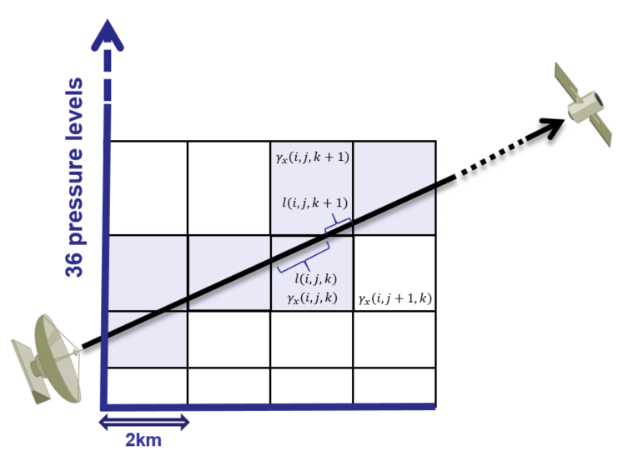.

Figure 2.3 - Principe de l’intégration de l’atténuation spécifique le long du trajet THOR7-Svalsat

La deuxième étape du module EMM consiste en la création de cartes azimut/élévation. En effet, afin de faciliter l'intégration sur le trajet incliné, le module EMM transforme la carte tridimensionnelle fournie par WRF en cartes d'azimut et d'élévation. Avec de telles cartes, il est plus facile d'intégrer les atténuations spécifiques sur la longueur du trajet, définie par son azimut et son élévation.

Enfin, le module EMM intègre l'atténuation spécifique calculée pour chaque perturbation troposphérique en effectuant une intégration sur la longueur du trajet avec les cartes azimut/élévation précédemment créées. La Figure 2.3 illustre ce principe.

## 2.3.1 Module Thermodynamique

Dans un premier temps, les paramètres de sortie du modèle WRF énumérés à la fin de la Section 2.2.2 ne peuvent pas être utilisés en tant qu'entrée pour les modèles décrivant l'interaction des ondes électromagnétiques avec le milieu. La première étape pour obtenir les atténuations spécifiques consiste donc à convertir les différents paramètres en unités plus communes :

La température $T$ est déduite de la température potentielle $T_{pot}$, qui serait la température d'un volume d'air à la pression $P$ si elle était amenée de manière adiabatique à la pression de l'état de base $P_{0}$ [Pa]:

$$\begin{aligned}T_{pot}=T{\left(\frac{P_{0}}{P}\right)}^{\frac{R}{C_{p}}} \#\left(2.1\right)\end{aligned}$$

Où, $T_{pot}$ est la température potentielle [K] fournie par WRF, P est la pression [Pa] et $k=R/C_{p}$ est la constance de Poisson pour l’air sec.

La pression totale $P$ est la somme de la pression de l'état de base $P_{0}$ et de la pression de perturbation $P_{b}$:

$$\begin{aligned}P=P_{0}+P_{b} \#\left(2.2\right)\end{aligned}$$

La hauteur de chaque niveau de modèle est déduite du géopotentielle $P_{H}$ et du géopotentielle de l'état de base $P_{H0}$, en tenant compte d'une accélération gravitationnelle constante pour toutes les altitudes :

$$\begin{aligned}h=\frac{P_{H}+P_{H0}}{9.81} \#\left(2.3\right)\end{aligned}$$

Enfin, la conversion des nombreux rapports de mélange en densités correspondantes est importante. Pour ce faire, revenons en arrière et examinons la définition du rapport de mélange $Q_{x}$ pour un constituant $x$ de l'atmosphère :

$$\begin{aligned}Q_{x}=\frac{ρ_{x}}{ρ_{dry}} \#\left(2.4\right)\end{aligned}$$

Où $Q_{x}$ est le rapport de mélange, $ρ_{x}$ et $ρ_{dry}$ sont respectivement les densités de masse volumétrique de $x$ (comme la vapeur d'eau, les nuages, la pluie, la neige, la glace, le grésil, etc.) donné par WRF et de l'air sec. Cependant, $ρ_{dry}$ peut être reliée à la pression de l'air sec $P_{dry}$ via la loi des gaz parfaits :

$$\begin{aligned}P_{dry} =ρ_{dry}R_{dry}T \#\left(2.5\right)\end{aligned}$$

Où $R_{dry}$ est la constante des gaz parfait pour l'air sec ( $R_{dry}$ = 287,058 [J.kg-1.K-1]). Une approximation très courante à ce stade est de supposer que la pression de l’air sec $P_{dry}$ est approximativement égale à la pression totale $P$ lorsque en réalité, $P=P_{dry}+e$ où $e$ est la pression de la vapeur d'eau. Cette pression de vapeur d'eau peut être calculée en utilisant le rapport de mélange de la vapeur d'eau :

$$\begin{aligned}e=\frac{Q_{wv}P}{ε_{M}+Q_{wv}} \#\left(2.6\right)\end{aligned}$$

Avec $ε_{M}=M_{wv}/M_{dry}$, le ratio des masse molaires de la vapeur d’eau et de l’air sec. Finalement, il est alors possible d’exprimer :

$$\begin{aligned}ρ_{x}=\frac{P ε_{M}Q_{x}}{R_{dry}Tε_{M}+Q_{wv}} \#\left(2.7\right)\end{aligned}$$

Après ces conversions rapides, les paramètres disponibles et utilisés dans les étapes suivantes comprennent alors la pression totale $P$ [Pa] , la température $T$ [K] et température à 2 mètres $T_{2m}$ [K], la densités $ρ_{x}$ [kg/m³] pour la vapeur d'eau $ρ_{wv}$, les nuages $ρ_{c}$, la pluie $ρ_{r}$, et la neige $ρ_{s}$ et la fréquence de la liaison $f$ [GHz].

## 2.3.2 Détermination des atténuations spécifiques

Cette section présente en détail le cœur du module électromagnétique : la méthode utilisée pour calculer l'atténuation spécifique due à l'oxygène, à la vapeur d'eau, aux nuages et à la pluie tels qu’utilisée dans la phase 1 de l’étude de J. Queyrel (2019). Lors de la phase 2 de son étude, celui-ci est mis à jours afin de mieux prendre en compte les spécificités polaires. Ces changements seront présentés dans la partie 2.4. La section 2.3.2.1 présente la méthode pour le calcul de l’atténuation spécifique due à l’oxygène et à la vapeur d’eau, la section 2.3.2.2 détaille les calculs pour la détermination de l’atténuation spécifiques des nuages, et enfin la section 2.3.2.3 met en évidence la façon dont est calculé l’atténuation dues à la pluie.

### 2.3.2.1 Détermination de l’atténuation spécifique due à l’oxygène et à la vapeur d’eau

À la bande Ka, l'atténuation due à l'oxygène est très faible, surtout en comparaison avec les atténuations causées par les nuages et les hydrométéores, tel que présenté dans le chapitre I. En ce qui concerne l'atténuation due à la vapeur d'eau, elle est, pour les zones polaires l’un des principaux facteurs de dégradation des communications, en particulier à proximité de la ligne d'absorption de la vapeur d'eau.

Dans le modèle WRF-EMM, l'atténuation spécifique due à la fois à l'oxygène et à la vapeur d'eau est calculée ligne par ligne en utilisant la Section 1 de l'Annexe 1 de la Recommandation ITU-R P.676-12. Selon la Recommandation, l'atténuation spécifique due aux gaz atmosphériques peut être calculée en n'utilisant que la pression $P$, la température $T$ et l'humidité $H$ de la cellule de la grille. La méthode permet de sommer les lignes d'absorption individuelles à la fois de l'oxygène et de la vapeur d'eau avec de petits facteurs d'ajustement pour le spectre non résonant de Debye de l'oxygène en dessous de 10 GHz et pour l'atténuation induite par la pression de l'azote au-dessus de 100 GHz. L'atténuation spécifique due aux gaz atmosphériques peut ensuite être calculée en additionnant l'atténuation spécifique à la fois de l'oxygène et de la vapeur d'eau comme suit :

$$\begin{aligned}γ_{g}=γ_{oxy}+ γ_{vap}=0.1820 f\left(N_{oxy}^{''}\left(f\right)+ N_{vap}^{''}\left(f\right)\right) \#(2.8)\end{aligned}$$

où $γ_{g}$ représente l'atténuation spécifique due aux gaz atmosphériques en [dB.km-1], représente l'atténuation spécifique due à l'oxygène en [dB.km-1], représente l'atténuation spécifique due à la vapeur d'eau en [dB.km-1], 𝑓 est la fréquence du signal radio en GHz, $N_{oxy}^{''}$ est la partie imaginaire de la réfractivité complexe dépendant de la fréquence de l'oxygène, $N_{vap}^{''}$ est la partie imaginaire de la réfractivité complexe dépendant de la fréquence de la vapeur d'eau.

Les parties imaginaires de la réfractivité complexe dépendant de la fréquence peuvent être calculées de la manière suivante :

$$\begin{aligned}N_{oxy}^{''}(f)= \sum_{i}{S_{oxy,i} F_{oxy,i}\left(f\right)}+ N_{D}^{''}\left(f\right) \#\left(2.9\right)\end{aligned}$$

$$\begin{aligned}N_{vap}^{''}(f)= \sum_{i}{S_{vap,i} F_{vap,i}\left(f\right)}\#\left(2.10\right)\end{aligned}$$

où $S_{oxy,i}$ représente le coefficient d’amplitude de la $i$-ème ligne d'absorption de l'oxygène, $S_{vap,i}$ représente le coefficient d’amplitude de la $i$-ème ligne d'absorption de la vapeur d'eau, $F_{oxy,i}$ est le facteur de forme de la $i$-ème ligne d'absorption de l'oxygène, $F_{vap,i}$ est le facteur de forme de la $i$-ème ligne d'absorption de la vapeur d'eau, $f$ est la fréquence du signal radio en GHz, $N_{D}^{''}$ est le continuum sec donné dans (2.4).

Le continuum de l'air sec provient du spectre Debye non résonant de l'oxygène en dessous de 10 GHz et de l'atténuation induite par la pression de l'azote au-dessus de 100 GHz. Il est donné par :

$$\begin{aligned}N_{D}^{''}\left(f\right)=f P_{dry} θ^{2} \left[\frac{6.14e^{-5}}{d\left(1+{\left(\frac{f}{d}\right)}^{2}\right)}+\frac{1.4e^{-12}P_{dry} θ^{1.5}}{1+1.9e^{-5} f^{1.5}} \right] \#\left(2.11\right)\end{aligned}$$

où $P_{dry}$ est la pression de l'air sec en hPa, $θ$ = 300⁄ $T$ est une fonction de la température en 𝐾-1, est la température en K, $d$ est le paramètre de largeur pour le spectre Debye :

$$\begin{aligned}d=5.6e^{-4} \left(P_{dry}+P_{vap}\right)θ^{0.8} \#\left(2.12\right)\end{aligned}$$

Où $P_{vap}$ est la pression partielle de la vapeur d'eau en hPa.

Le coefficient d’amplitude de chaque ligne d'absorption pour l'oxygène et la vapeur d'eau est donnée par les équations suivantes :

$$\begin{aligned}S_{oxy,i}=a_{1,i}e^{-7} P_{dry} θ^{3} exp\left(a_{2,i}-θa_{2,i}\right) \#\left(2.13\right)\end{aligned}$$

$$\begin{aligned}S_{vap,i}=b_{1,i}e^{-1} P_{dry} θ^{3.5} exp\left(b_{2,i}-θa_{2,i}\right) \#\left(2.14\right)\end{aligned}$$

où $a_{1,i}$, $a_{2,i}$, $b_{1,i}$, et $b_{2,i}$ sont des constantes spectroscopiques.

Les constantes spectroscopiques pour chaque ligne d'absorption ainsi que leurs fréquences sont regroupées dans le Tableau en annexe A.1 pour l'oxygène et dans le Tableau en annexe A.2 pour la vapeur d'eau. La pression partielle de la vapeur d'eau à une altitude spécifique peut être calculée avec la densité de vapeur d'eau $ρ_{vap}$ et la température $T$ en utilisant l'expression $P_{vap}=\frac{ρ_{vap}}{216.7}$.

Le facteur de forme de chaque ligne d'absorption pour l'oxygène et la vapeur d'eau est donné par, avec :

$$\begin{aligned}F_{oxy,i}=\frac{f}{f_{oxy,i}}\left[ \frac{Δf_{oxy,i}-δ\left(f_{oxy,i}-f\right)}{{\left(f_{oxy,i}-f\right)}^{2}+Δf_{oxy,i}^{2}}+\frac{Δf_{oxy,i}-δ\left(f_{oxy,i}+f\right)}{{\left(f_{oxy,i}+f\right)}^{2}+Δf_{oxy,i}^{2}}\right] \#\left(2.15\right)\end{aligned}$$

$$\begin{aligned}F_{vap,i}=\frac{f}{f_{vap,i}}\left[ \frac{Δf_{vap,i}}{{\left(f_{vap,i}-f\right)}^{2}+Δf_{vap,i}^{2}}+\frac{Δf_{vap,i}}{{\left(f_{vap,i}+f\right)}^{2}+Δf_{vap,i}^{2}}\right] \#\left(2.16\right)\end{aligned}$$

où 𝛿 est un facteur de correction qui apparaît en raison des effets d'interférence dans les lignes d'absorption de l'oxygène, $Δf_{oxy,i}$ est la largeur de chaque ligne d'absorption de l'oxygène en GHz, $Δf_{vap,i}$ est la largeur de chaque ligne d'absorption de la vapeur d'eau en GHz.

La largeur de chaque ligne d'absorption pour l'oxygène et la vapeur d'eau est d'abord calculée comme suit :

$$\begin{aligned}f_{oxy,i}=a_{3,i}e^{-4} \left(θ^{0.8-a_{4,i}} P_{dry}+1.1θP_{vap}\right) \#\left(2.17\right)\end{aligned}$$

$$\begin{aligned}f_{vap,i}=b_{3,i}e^{-4} \left(θ^{b_{4,i}} P_{dry}+b_{5,i}θ^{b_{6,i}}P_{vap}\right) \#\left(2.18\right)\end{aligned}$$

Ensuite, la largeur de la ligne est modifiée pour tenir compte de la division Zeeman des lignes d'absorption de l'oxygène et de l'élargissement Doppler des lignes d'absorption de la vapeur d'eau, comme suit :

$$\begin{aligned}Δf_{oxy,i}= \sqrt{Δf_{oxy,i }^{2}+2.25e^{-4} } \#\left(2.19\right)\end{aligned}$$

$$\begin{aligned}Δf_{vap,i}= 0.535Δf_{vap,i}\sqrt{\begin{aligned}0.217Δf_{vap,i}^{2}\frac{2.1316e^{-12}f_{i}^{2}}{θ} \\ \end{aligned}} \#\left(2.20\right)\end{aligned}$$

La procédure utilisé dans J. Queyrel (2019) et décrite ci-dessus est valable pour l'ensemble de l'atmosphère pour des fréquences allant jusqu'à 1000 GHz.

Les sorties du modèle WRF alors requises par le module EMM pour mettre en œuvre le calcul des atténuations spécifiques sont les suivantes :   
• Pour l'oxygène : la pression $P$, la température $T$, la densité de vapeur d'eau $ρ_{w}$.   
• Pour la vapeur d'eau : la pression $P$, la température $T$, le rapport de mélange de vapeur d'eau $Q_{v}$ et la densité de l'air $ρ_{a}$.2.3.2.2

### 2.3.2.2 Détermination de l’atténuation spécifique due aux nuages

L’atténuation dues aux nuages est principalement dues à l’absorption par les gouttelettes d’eau les composant. Celles-ci ont généralement un diamètre inférieur à 0,01 cm et les pertes par diffusion sont secondaires. Dans ces conditions la théorie de Rayleigh est une approximation suffisamment bonne pour calculer la section efficace d’extinction des goutes composant les nuages. Notez que lorsque la fréquence de fonctionnement augmente, l'atténuation due aux nuages augmente également.

Dans le régime de Rayleigh, la section efficace totale d'extinction $σ_{ext}$ est définie comme la somme de la diffusion $σ_{sca}$ et absorption $σ_{abs}$ des sections transversales:

$$\begin{aligned}σ_{ext}\left(D_{c}\right)=σ_{sca}\left(D_{c}\right)+σ_{abs}\left(D_{c}\right) \#\left(2.21\right)\end{aligned}$$

La section efficace de diffusion évolue avec $D_{c}^{6}$, tandis que la section efficace d'absorption est proportionnelle à $D_{c}^{3}$ [Hulst et van de Hulst, 1981] :

$$\begin{aligned}σ_{sca}\left(D_{c}\right)=\frac{2π^{2}}{3λ^{4}}{\left|K_{m}\right|}^{2}D_{c}^{6} \#\left(2.22\right)\end{aligned}$$

$$\begin{aligned}σ_{abs}\left(D_{c}\right)=\frac{π}{λ}I\left(-K_{m}\right)D_{c}^{3} \#\left(2.23\right)\end{aligned}$$

Où $K_{m}=\frac{m^{2}-1}{m^{2}+2}$ est une fonction de l’indice de réfraction complexe $m=n+ik$.

L'atténuation spécifique due aux nuages dans l’étude de J. Queyrel (2019) est calculée en utilisant la Section 2 de l'Annexe 1 de la Recommandation ITU-R P.840-8. Un nuage est constitué entièrement de petites gouttelettes d'eau avec un rayon inférieur à 0,01 cm, donc l'approximation de Rayleigh est valable pour les fréquences jusqu'à 200 GHz (voir la Recommandation ITU-R P.840-8). L'atténuation spécifique due aux nuages peut être exprimée comme suit :

$$\begin{aligned}γ_{c}\left(f,T\right)=K_{c}\left(f,T\right)Q_{c} \#\left(2.24\right)\end{aligned}$$

Où $γ_{c}$ représente l'atténuation spécifique due aux nuages en dB/km, $K_{c}$ est le coefficient d'atténuation spécifique de l'eau liquide dans les nuages en (dB/km)⁄(g/cm3), est la masse en eau liquide des gouttelettes dans le nuage par unité de volume en g/m3, est la fréquence en GHz, $T$ est la température de l'eau liquide dans le nuage en K.

Pour calculer la valeur de $K_{c}$, un modèle mathématique basé sur la diffusion de Rayleigh, qui utilise un modèle double Debye pour la permittivité diélectrique de l'eau $ε\left(f\right)$, est utilisé :

$$\begin{aligned}K_{c}\left(f,T\right)=\frac{0.819f}{ε^{''}\left(1+η^{2}\right)} \#\left(2.25\right)\end{aligned}$$

Avec :

$$\begin{aligned}η=\frac{2 ε^{'}}{ε^{''}} \#\left(2.26\right)\end{aligned}$$

Généralement, la teneur en eau liquide des nuages n'est pas une donnée couramment disponible, c'est pourquoi des modèles de détection tels que ceux de Salonen ou Mattioli sont utilisés pour calculer la teneur en eau liquide des nuages à partir de paramètres plus courants tels que la température, la pression et l'humidité relative. Cependant, la teneur en eau liquide des nuages peut être déduite directement à partir des sorties du modèle WRF en utilisant à la fois le rapport de mélange des nuages $Q_{c}$ et la densité de l'air $ρ_{a}$. Cela simplifie donc le calcul de l'atténuation spécifique due aux nuages sans avoir recours à de tels modèles de détection qui peuvent être imprécis, en particulier dans les régions polaires.

Les sorties du modèle WRF requises par le module EMM pour mettre en œuvre le calcul des atténuations spécifiques sont : la pression 𝑃, la température 𝑇, le rapport de mélange de l'eau des nuages 𝑄𝑐 et la densité de l'air 𝜌𝑎.

### 2.3.2.3 Détermination de l’atténuation spécifique due à la pluie

L'atténuation spécifique due à la pluie [dB.km-1] dans la phase 1 de J. Queyrel (2019) est liée à la distribution de tailles des gouttes de pluie $N_{r}(D_{r})$ [Hulst & van de Hulst, 1981], [Manabe & al., 1984] par la relation suivante :

Où [m2] est la section efficace d'extinction totale pour une goutte de pluie de diamètre [mm], [m-3] est la distribution des tailles de gouttes ( $N_{r}\left(D_{r}\right)dD_{r}$ est la concentration de gouttes ayant des diamètres entre $D_{r}$ et $D_{r}+dD_{r}$) et ${D_{r}}_{max}$ [mm] est le diamètre des plus grosses gouttes de pluie (qui est considéré comme 6 mm car les gouttes de pluie plus grandes que cette taille ont tendance à se briser lorsqu'elles entrent en collision avec d'autres gouttes de pluie).

Le taux de pluie [mm.h-1] peut être caractérisé par la distribution de tailles des gouttes de pluie selon (Zhang & al., 2001):

$$\begin{aligned}R_{r}=6e^{-4}π\int_{0}^{{D_{r}}_{max}}{v_{r}\left(D_{r}\right)D_{r}^{3}N_{r}\left(D_{r}\right)dD_{r} }\#\left(2.28\right)\end{aligned}$$

avec $v_{r}\left(D_{r}\right)$ la vitesse terminale des gouttes de pluie en [m.s-1] pour un diamètre $D_{r}$ en [mm], exprimée comme suit [Doviak & al., 1994]:

$$\begin{aligned}v_{r}\left(D_{r}\right)=3.778D_{r}^{0.67} \#\left(2.29\right)\end{aligned}$$

La distribution des tailles de gouttes est obtenue à partir d'une distribution gamma modifiée paramétrée :

$$\begin{aligned}N_{r}\left(D_{r}\right)=N_{r0}D_{r}^{μ}\exp\left(-λ_{r}D_{r}\right)\#\left(2.30\right)\end{aligned}$$

Ici, $λ_{r}$ est le paramètre de pente et $μ$ est le paramètre de forme de la distribution. Pour rester en accord avec la configuration microphysique des simulations météorologiques et plus particulièrement du schéma microphysique WSM6 (voir 2.2.4), J. Queyrel fixe = 8000 [m-3mm-1] et , cela se réduit à la distribution exponentielle de taille de goutte de pluie très commune de Marshall-Palmer [Marshall and Palmer, 1948]. Ainsi, seul le paramètre de pente $λ_{r}$ manque et il peut être calculé à partir du volume de pluie $V_{r}$ définis comme:

$$\begin{aligned}V_{r} = \frac{π}{6}\int_{0}^{D_{r_{max}}}{N_{r}\left(D_{r}\right)D_{r}^{3}dD_{r} } = \frac{π}{6}\int_{0}^{D_{r_{max}}}{N_{r0}D_{r}^{3}exp\left(-λ_{r}D_{r}\right)dD_{r} }\#\left(2.31\right)\end{aligned}$$

En utilisant la fonction gamma $Γ\left(z\right)= \int_{0}^{∞}{x^{z-1}\exp\left(-x\right)}dx$, nous pouvons écrire une relation entre $V_{r}$ et le paramètre de pente $λ_{r}$:

$$\begin{aligned}V_{r}=\frac{πN_{r0}}{6}Γ\left(μ+4\right)λ_{r}^{\frac{1}{μ+4}}= \frac{πN_{r0}}{6}Γ\left(4\right)λ_{r}^{-4}\#\left(2.32\right)\end{aligned}$$

De plus, le volume d’eau de pluie $V_{r}$ peut être relié à la masse d’eau de pluie par unité de volume $ρ_{r}$ grâce à la densité de l’eau [kg.m-3] :

La masse de pluie par unité de volume $ρ_{r}$ peut-être dérivé depuis le rapport de mélange de pluie $Q_{r}$ directement simulé par WRF par la relation :

$$\begin{aligned}ρ_{r}=Q_{r}ρ_{dry} \#\left(2.34\right)\end{aligned}$$

Où $ρ_{dry}$ est la densité de l’air sec en [kg.m-3] comme expliqué dans 2.3.1.   
Finalement, pour la DSD Marshall-Palmer utilisé dans la phase 1 de J. Queyrel 2019, le paramètre de pente $λ_{r}$ peut être directement calculé à partir des sorties WRF de la température $T$, de la pression $P$ et du rapport de mélange $Q_{r}$:

$$\begin{aligned}λ_{r}={\left[\frac{πρ_{w}N_{r0}Γ\left(μ+4\right)}{6Q_{r}ρ_{dry}} \right]}^{\frac{1}{μ+4}}= {\left[\frac{πρ_{w}N_{r0}Γ\left(4\right)}{6Q_{r}ρ_{dry}} \right]}^{\frac{1}{4}}\#\left(2.35\right)\end{aligned}$$

La prochaine étape consiste à trouver la section efficace d'extinction des gouttes de pluie $σ_{e,r}$. À cette fin, la théorie formelle de la diffusion de la lumière peut être catégorisée en deux cadres théoriques. Le premier est la théorie de la diffusion de Rayleigh, qui s'applique aux petites particules diélectriques (non absorbantes) sphériques, comme cela a été présenté dans la Section 2.3.2.2. Le deuxième est la théorie de la diffusion de Mie, qui englobe la solution générale de la diffusion sphérique (absorbante et non absorbante) sans limite particulière sur la taille des particules. Ci-dessous, la formulation mise en œuvre pour la théorie de Mie est présentée [Hahn, 2004]. Étant donné que les grosses gouttes de pluie ne sont pas sphériques, une version modifiée de la théorie de Mie devrait théoriquement être appliquée, par exemple la théorie T-matrice [Waterman, 1965]. J. Queyrel suppose également que l'atténuation due à la pluie est la même quelle que soit la polarisation.

La solution de Mie aux équations de Maxwell donne une formulation de la diffusion d’une onde plane par une sphère homogène. Selon cette théorie, l’efficacité d’extinction est définie par l’expression suivante :

$$\begin{aligned}Q_{ext}\left(D\right)=\frac{2}{a^{2}}\sum_{n=0}^{∞}{\left(2n+1\right)R\left(a_{n}+b_{n}\right) }\#\left(2.36\right)\end{aligned}$$

Où $α=\frac{2πa}{λ}$ est un paramètre de taille sans dimension ( $λ$ est la longueur d’onde et $α$ est le rayon de la sphère) et $a_{n}$ et $b_{n}$ sont les coefficients de diffusion de Mie qui peuvent être calculés à partir des équations suivantes :

$$\begin{aligned}a_{n}=\frac{ψ_{n}\left(α\right)ψ_{n}^{'}\left(mα\right)-{mψ}_{n}\left(mα\right)ψ_{n}^{'}\left(α\right)}{ξ\left(α\right)ψ_{n}^{'}\left(mα\right)-{mψ}_{n}\left(mα\right)ξ_{n}^{'}\left(α\right)} \#\left(2.37\right)\end{aligned}$$

$$\begin{aligned}b_{n}= \frac{{mψ}_{n}\left(α\right)ψ_{n}^{'}\left(mα\right)-ψ_{n}\left(mα\right)ψ_{n}^{'}\left(α\right) }{mξ\left(α\right)ψ_{n}^{'}\left(mα\right)-ψ_{n}\left(mα\right)ξ_{n}^{'}\left(α\right)} \#\left(2.38\right)\end{aligned}$$

Pour lesquels $ψ_{n}$ et $ξ_{n}$ sont les fonctions de Ricatti-Bessel définies avec les fonction de Bessel demi-entier (première sorte) et de Hankel (deuxième type), et $m=ε^{'}+iε''$ est l'indice de réfraction complexe de la sphère. Le calcul de la permittivité utilise une formule de Debye étendue suite aux travaux de [Ray, 1972]. Utiliser uniquement Fonction de Bessel, les formules précédentes deviennent:

$$\begin{aligned}a_{n}=\frac{m^{2}j_{n}\left(mα\right){\left[αj_{n}\left(α\right)\right]}^{'}-j_{n}\left(α\right){\left[mαj_{n}\left(mα\right)\right]}^{'}}{m^{2}j_{n}\left(mα\right){\left[αh_{n}\left(α\right)\right]}^{'}-h_{n}\left(α\right){\left[mαj_{n}\left(mα\right)\right]}^{'}} \#\left(2.39\right)\end{aligned}$$

$$\begin{aligned}b_{n}=\frac{j_{n}\left(mα\right){\left[αj_{n}\left(α\right)\right]}^{'}- j_{n}\left(α\right){\left[mαj_{n}\left(mα\right)\right]}^{'}}{j_{n}\left(mα\right){\left[αh_{n}\left(α\right)\right]}^{'}-h_{n}\left(α\right){\left[mαj_{n}\left(mα\right)\right]}^{'}} \#\left(2.40\right)\end{aligned}$$

Où $j_{n}\left(z\right)$ et $h_{n}\left(z\right)=j_{n}\left(z\right)+iy_{n}\left(z\right)$ sont les fonctions sphériques de Bessel et Hanskel d’ordre $n$ avec les arguments $z=α$ ou $z=mα$. Par souci d’exhaustivité, la relation suivante pour les dérivées a été utilisé par J. Queyrel:

$$\begin{aligned}{\left[x j_{n}\left(x\right)\right]}^{'} =x j_{n-1}\left(x\right)-nj_{n}\left(x\right) \#\left(2.41\right)\end{aligned}$$

Finalement, la section efficace totale d’extinction s’exprime comme suit :

$$\begin{aligned}σ_{e}=πa^{2}Q_{ext}\left(D\right) \#\left(2.42\right)\end{aligned}$$

Où $Q_{ext}\left(D\right)$ est l’efficacité d’extinction, qui est la section efficace d’extinction normalisée par la section efficace géométrique $πa²$.

# 2.4 Premières utilisations de WRF-EMM pour la création de statistiques de propagation aux hautes latitudes

Cette section du travail se concentrera sur l'antériorité des travaux liés à l'utilisation de la stratégie de couplage d'un simulateur numérique météorologique avec un module électromagnétique en vue de créer des statistiques de propagation aux hautes latitudes. Dans un premier temps, nous présenterons les résultats obtenus dans la phase 1 de l'étude menée par J. Queyrel en 2019. Ensuite, nous explorerons les mises à jour qu'il a apportées au module électromagnétique pour le spécialiser aux zones polaires. L'accent sera mis sur la description du module capable de déterminer l'atténuation spécifique de la neige. Enfin, nous examinerons les résultats qu'il a obtenus avec ce modèle mis à jour exposé dans la phase 2 de son travail (J. Queyrel 2021).

## 2.4.1 Phase 1 de l’étude de J. Queyrel

Dans le cadre de l'étude de l'ESA intitulée " Test-bed for channel modelling in Earth Observation Ka band data down link systems”, KSAT et la NASA ont mené une expérience de propagation en bande Ka à Svalsat présenté en détail dans le chapitre 1. L’objectif de l’étude de J. Queyrel 2019 était de comparer les résultats météorologiques et en atténuation expérimentaux obtenue lors de cette campagne de mesure avec ceux simulées grâce à la stratégie de couplage d’un simulateur numérique météorologique régionale (WRF) présenté dans la section 2.2, avec un module électromagnétique développé par l’ONERA (EMM) présenté dans la section 2.3. La configuration des simulations est exposée dans la section 2.4.1.1 et les résultats de cette étude sont dans la partie 2.4.1.2.

### 2.4.1.1 Configuration des simulations

Pour calculer les conditions de propagations le long du lien THOR7 récepteur de la balise de la station Svalsat (voir 1.3.2), J. Queyrel utilise le simulateur numérique atmosphérique WRF présenté dans la section 2.2 en conjonction avec un module électromagnétique présenté dans la section 2.3. Le modèle de prévision météorologique à haute résolution est utilisé pour générer une description 4D de l’atmosphère autour du récepteur de la balise à Svalsat (78.22°N, 15.42°E) avec des résolutions temporelle et spatiale élevées, respectivement 5 minutes et 2km. Les cubes de données ainsi produit ont une taille approximative de 200km x 200km et sont échantillonnés sur 38 niveaux de modèles verticaux allant du niveau du sol à environ 20km.

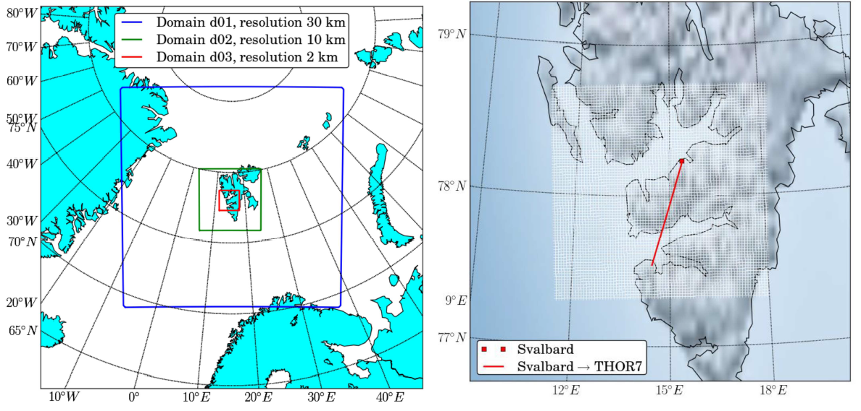

Figure 2.4 - À gauche : 3 domaines imbriqués centrés sur l'archipel du Svalbard (Norvège). À droite : zoom sur le domaine à résolution plus fine d03.

Conformément à la figure 2.4, pour atteindre la résolution finale de 2x2km², trois domaines imbriqués sont utilisés : un premier domaine grossier d01 avec une résolution horizontale de 30x30km² sur un projection stéréographique polaire et des champs statiques initialisé directement par interpolation à partir de la base de données de réanalyse d’entré, un second domaine plus fin d02 imbriqué au centre du premier à la résolution 6x6km2 et enfin imbriqué au centre de celui-ci le domaine d03 à la résolution souhaitée (2x2km²).

Le modèle météorologique est initialisé avec la base de donnée de réanalyse ERA-INTERIM (ERA-Interim, 2011) et la paramétrisation physique est :

* Le modèle à un seul moment WSM6 (Hong et Lim, 2006) est utilisé pour le schéma de microphysique.
* Le schéma de rayonnement RRTMG (lacono & al., 2008) est utilisé pour les rayonnements à ondes longues et courtes.
* Un schéma de diffusion thermique est utilisé pour l’option de physique de surface terrestre avec 5 couches.
* Le schéma de YSU (Hong & al., 2006) est utilisé comme schéma de couche limite atmosphérique.
* Le schéma de cumulus modifié de Tiedk (Tiedke, 1989 ; Zhang & al., 2011) est utilisé pour le schéma de cumulus pour le domaine d01.

Le modèle WRF-ARW est lancé sur plusieurs processeurs en parallèle : chaque processeur est responsable d'une simulation unitaire unique (aucun multiprocessus n'est utilisé pour les simulations unitaires). Une simulation unitaire consiste en la génération d'une journée de troposphère. Pour ce faire, les simulations commencent à midi le jour précédent, ce qui permet une période de mise en rotation de 12 heures pour le modèle. Cette période est ensuite éliminée, et seules les données représentant le dernier domaine (avec la meilleure résolution spatiale et temporelle) sont conservées et utilisées comme entré du module électromagnétique.

### 2.4.1.2 Résultats de l’étude phase 1

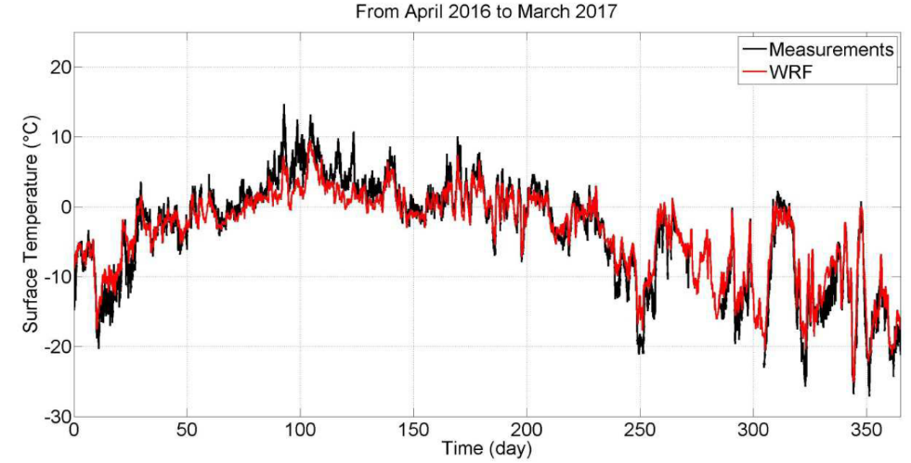Tout d'abord, la pression de surface expérimentale et la température ont été comparées par J. Queyrel aux paramètres de surface simulés provenant du modèle WRF. Les résultats pour la première année et la deuxième année sont présentés dans la Figure 2.5 et la Figure 2.6, respectivement. Nous pouvons observer en noir les données mesurées et en rouge les données simulées par WRF. L’auteur met en avant que les courbes ont un très bon accord à la fois pour la température et pour la pression et quelle que soit l’année étudiée.

Figure 2.6 – Résultats de comparaison de la pression mesurées (noir) et simulées par WRF (rouge) pour la première année (haut) et deuxième année (bas) de l’étude THOR7 (J. Queyrel 2019)

Figure 2.5 - Résultats de comparaison de la température mesurées (noir) et simulées par WRF (rouge) pour la première année (haut) et deuxième année (bas) de l’étude THOR7 (J. Queyrel 2019)

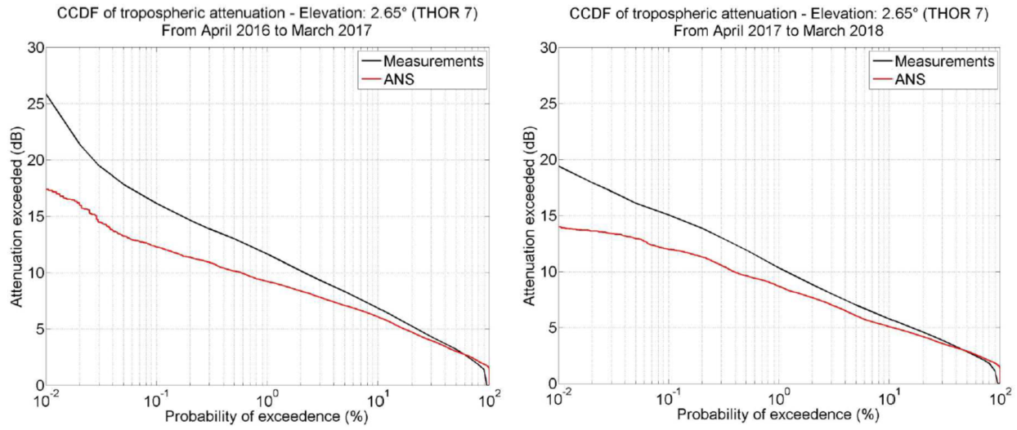En terme d’atténuation, l’auteur différencie les deux années de mesures comme pour les données météorologiques et les résultats sont représentées dans la figure 2.7. Le graphique de gauche représente en noir les données d’atténuations mesurées lors de la campagne THOR7 en noir et en rouge l’atténuation simulées pour la première année. Le graphique de gauche a le même code couleur pour la deuxième année. L’auteur met en évidence qu’un bon accord existe entre les séries temporelles simulées et mesures. Néanmoins, comme remarqué sur les graphiques 2.8 gauche et droite mettent en évidence une sous-estimation de l’atténuation générée par les simulations.

Figure 2.7 - Résultats de comparaison de l’atténuation mesurées (noir) et simulées par WRF (rouge) pour la première année (gauche) et deuxième année (droite) de l’étude THOR7 mis sous forme de CCDF (J. Queyrel 2019)

Il convient de noter qu’à ce stade de l’étude, le module électromagnétique est incapable de simuler l’atténuation due à la neige et aux autres hydrométéores polaires. De plus la filtration de la scintillation en utilisant une fréquence de coupure fixe ne garantit pas une suppression totale. J. Queyrel affirme alors que ces deux points peuvent surement expliquer les différences observées dans les CCDFs d’atténuations totales. La phase 2 de l’étude envisage alors d’améliorer la modélisation de la propagation en mettant a jours le simulateur WRF-EMM, notamment en prenant en compte l’atténuation due à la neige. Le reste des modifications sont présentées dans la partie 2.4.3. La section suivante décrit en détail le module permettant le calcul de l’atténuation due à la neige, tel qu’utilisé dans la phase 2 de l’étude de J. Queyrel.

## 2.4.2 Modèle physique pour la détermination de l’atténuation spécifique de la neige

En conclusion de la phase 1 de son étude, J. Queyrel met en avant que l’une des principales causes de sous estimations des atténuations simulées face aux mesurées sont que les précipitations spécifiques aux régions polaires ne sont pas prises en compte dans le module électromagnétique. En effet, à haute latitude, celles-ci peuvent évidemment être importantes et leurs effets sur le canal de propagation sont moins étudiés que ceux des précipitations liquides trouvées aux latitudes plus communes. Leur nature et surtout leur forme rendent l'approche traditionnellement utilisée avec les gouttes de pluie insatisfaisante. En conséquence, cette section présente le module développé par l’auteur pour prendre en compte la neige dans les calculs électromagnétiques. La sous-section 2.4.2.1 traite de la technique utilisée pour effectuer des calculs de sections efficaces de diffusion des diffuseurs oblongs et la sous-section 2.4.2.2 présente le modèle permettant d'estimer l'atténuation due à la neige, qui est utilisé dans la phase 2 de l’étude de J. Queyrel. Les séries temporelles d'atténuation due à la neige, en plus de celles dues aux gaz, aux nuages et à la pluie générée par ce modèle sont présentées à la section 2.4.3.

### 2.4.2.1 Section efficaces d’extinction des diffuseurs sphéroïdaux

Les caractéristiques distinctes des précipitations neigeuses rendent impossible l'application de la théorie utilisée pour calculer les sections efficaces d’extinctions des gouttes de pluie : leurs formes allongées ne permettent pas l'utilisation de la théorie de Mie, qui résout cette solution analytiquement pour des diffuseurs sphériques homogènes.

En première hypothèse, J. Queyrel dit que flocons de neige adopte une forme oblongue dans son étude. L'aplatissement des diffuseurs est défini par le rapport des axes $a/b$, où $b$ est le diamètre le plus court et 𝑎 le plus long. Il s'agit du rapport de l'axe horizontal à l'axe de rotation, qui, défini de cette manière, sera ≥ 1 pour une particule aplatie (lentille) et égal à 1 pour les sphères, et <1 pour une particule oblongue (riz). Pour générer la forme complète de l'ellipsoïde, l'ellipse de hauteur 𝑏 et de largeur 𝑎 est tournée autour de l'axe vertical pour former un ellipsoïde avec des axes principaux de tailles caractéristiques 𝑏 dans la direction $z$ et $a$ dans les directions x et y : voir la Figure 2.8 pour laquelle la particule représentée est oblongue ($b > a$).

Figure 2.8 - Conventions d'angle pour l'orientation des diffuseurs et des faisceaux incidents et diffusés (J. Queyrel 2021)

Avec cette définition à l'esprit, nous pouvons dériver le volume réel du diffuseur : 4/3 𝜋 𝑏𝑎2. Pour les développements futurs, il sera néanmoins intéressant de définir son volume équivalent 𝑉𝑒𝑞, et le diamètre 𝐷𝑒𝑞 de la sphère contenant la quantité de liquide obtenue après que le flocon de neige ait fondu. Revenant à la Figure 2.8, les directions de diffusion des rayons incidents et diffusés peuvent être définies avec les angles zénithaux et azimutaux (𝜃0, 𝜑0) et (𝜃, 𝜑) respectivement. Dans le paradigme utilisé pour l'étude des cristaux de glace, le rayon incident se propage le long de l'axe x en sens inverse. Les angles d'Euler 𝛼 et 𝛽 définissent l'orientation de l'ellipsoïde : 𝛼 dicte la rotation autour de l'axe z et définit un nouvel axe y, souvent appelé la "ligne des nœuds" : N, et 𝛽 fait tourner la particule autour de cet axe nouvellement trouvé.

Comme mentionné précédemment, la théorie de Mie ne permet pas de calculer les sections efficaces pour des diffuseurs oblates. Pour résoudre ce problème, le cadre de la T-Matrix est utilisé. Cette méthode propose des outils pour résoudre numériquement le problème de diffusion avec des diffuseurs non sphériques. Cette approche a été initialement proposée par Peter C. Waterman (P. C. Waterman, 1965) et a ensuite été considérablement améliorée. Elle est également connue sous le nom de "Extended Boundary Technique Method" (EBTM) ou de la méthode du "null Field".

Elle repose sur l'expansion des champs d'incidence et diffusés en fonctions vectorielles d'onde sphériques, qui sont également utilisées dans la théorie de Mie et qui sont des solutions 3D de l'équation de Helmholtz $∇^{2}f = -k^{2}f$ qui décrit une formulation indépendante du temps de la propagation des ondes. La T-matrix relie les coefficients d'expansion du champ diffusé à ceux du faisceau incident. Ses éléments sont indépendants des directions diffusées et incidentes et dépendent uniquement de la taille, de la forme et des propriétés de réfraction du diffuseur. Elle recrée également les solutions exactes de Mie lorsque la forme est parfaitement sphérique. Par conséquent, la méthode de la T-matrix peut être considérée comme une extension de la théorie de Mie aux particules non sphériques (Mishchenko et al., 1996) (Ström, 1975).

Pour calculer les composantes de la T-matrix et ensuite dériver les sections efficaces d’extinction et de rétrodiffusion, le modèle nécessite les entrées suivantes :   
- La longueur d'onde de l'onde incidente.   
- La forme du diffuseur (sphère, ellipsoïde, cylindrique).   
- Le rayon équivalent sphère de la particule $r_{eq}$, calculé à partir du volume $V$ du diffuseur non sphérique : .   
- Le rapport des axes de la géométrie de la particule (𝑏/𝑎).   
- L'orientation de la particule par rapport au référentiel (𝛼, 𝛽) et la direction du faisceau incident (𝜃0, 𝜑0) et du faisceau diffusé si nécessaire (𝜃, 𝜙).

### 2.4.2.2 Modèle d’atténuation des particules de neige

De la même façon que pour la pluie présenté dans la section 2.3.2.3, dans la phase 2 de son étude, J. Queyrel calcul l’atténuation spécifique des particules neigeuses $γ_{s}$ en la liant à la distribution de tailles des flocons de neige $N_{s}(D_{s})$ par la relation classique suivante :

Où [m2] est la section efficace d'extinction totale pour une particule neigeuse de diamètre [mm], [m-3] est la distribution des tailles des particules ( $N\left(D_{s}\right)dD_{s}$ est la concentration de particules ayant des diamètres entre $D_{s}$ et $D_{s}+dD_{s}$) et ${D_{s}}_{max}=8$ [mm] est le diamètre des plus gros flocons de neige.

En raison de leurs différentes propriétés, les populations de flocons de neige sont très différentes de celles des gouttes de pluie : les flocons de neige peuvent s'agréger pour former des flocons plus gros, tandis que les gouttes de pluie s'effondreraient normalement. De plus, les flocons de neige peuvent s'écarter largement d'une représentation sphérique, et la nature des flocons de neige (mouillés ou secs) peut influencer leur taille. Néanmoins, il existe souvent une distribution commune de la taille des particules qui est supposée dans la littérature, comme décrit dans (Sekhon and Srivastava, 1970) :

$$\begin{aligned}N_{s}\left(D_{s}\right)=N_{0s}\exp\left(-λ_{s}D_{s}\right)avec N_{0s}=2500D_{s}^{-0.94} et λ_{s}=2.29S^{-0.45} \#\left(2.44\right)\end{aligned}$$

Afin de déterminer la distribution de taille des particules $N_{s}\left(D_{s}\right)$, J. Queyrel lie le taux de chute de neige au volume effectif de neige à chaque position en 3D des sorties des simulations météorologiques WRF. Il dit que le volume équivalent total des flocons de neige $V_{s}$ est lié au troisième moment de la distribution de taille des particule (PSD) par :

$$\begin{aligned}V_{s}=\frac{π}{6}\int_{0}^{D_{s_{max}}}{N_{s}\left(D_{s}\right)D_{s}^{3}dD_{s} } = \frac{π}{6}\int_{0}^{D_{s_{max}}}{N_{s0}D_{s}^{3}\exp\left(-λ_{s}D_{s}\right)dD_{s} }\#\left(2.45\right)\end{aligned}$$

En sachant que $Γ\left(4\right)=6,$ cette équation peut alors être réduite à :

$$\begin{aligned}V_{s}=\frac{πN_{s0}}{6λ^{4}}\int_{0}^{D_{s_{max}}}{D_{s}^{3}\exp\left(-D_{s}\right) dD_{s} }=\frac{πN_{s0}}{λ^{4}} \#\left(2.46\right)\end{aligned}$$

Ce qui à son tour, avec les estimations de $N_{s0}=2500S^{-0.94}$ et $λ=2.29S^{-0.45}$ utilisés couramment dans ce genre de travaux proposés par (Sekhon et Srivastava, 1970) :

$$\begin{aligned}V_{eq}=285.6S^{0.86} \#\left(2.47\right)\end{aligned}$$

Dans cette formule, le taux de chute de neige $S$ est la quantité équivalente d'eau une fois que la neige a fondu (généralement, les mesures de chute de neige sont effectuées avec une plaque chauffante qui fait fondre le flocon de neige en chute avant de mesurer le volume d'eau recueilli). Le diamètre est le diamètre équivalent de la sphère d'eau qui aurait la même masse d'eau que le flocon de neige avant qu'il ne fonde. Le volume équivalent étant le volume de neige fondue, nous pouvons le relier à la teneur en neige $ρ_{s}$ par : $ρ_{s} = V_{eq}μ_{w}$. Enfin, la teneur en neige peut être récupérée à partir du ratio de mélange de neige disponible dans les datacubes WRF :

$$\begin{aligned}ρ_{s}=\frac{Q_{sn}P_{d}}{R_{gaz}T} \#\left(2.48\right)\end{aligned}$$

Où $P_{d}$ et $R_{gaz}$ sont respectivement la pression de l’air sec et la constante des gaz parfaits.

Pour le calcul de la section efficace d’extinction des flocons de neige $σ_{e,s}$, J. Queyrel utilise la théorie de la T-matrix. Un modèle de permittivité a alors été développé en considérant que la neige peut être décrite comme un mélange homogène de glace, d'eau liquide et d'air. Sous diverses hypothèses, il est en effet possible de "mélanger" les permittivités. Ce domaine de la physique est plus généralement appelé "Approximation du Milieu Effectif" et offre un moyen de déterminer les propriétés macroscopiques d'un milieu mixte à partir des particularités uniques de ses constituants qui ne peuvent pas être prises en compte au niveau microscopique.

Maxwell et Garnet ont proposé une formulation pour mélanger les permittivités (Maxwell-Garnett, 1906, 1904). La théorie de l'homogénéisation développée par les auteurs permet d'approximer un milieu électromagnétique complexe - tel qu'une solution de micro-particules dans l'eau par exemple - par un milieu effectif homogène. La formule de mélange Maxwell-Garnett donne la permittivité équivalente du milieu effectif en fonction des permittivités et des fractions volumiques des constituants individuels du milieu complexe. Pour ce faire, la théorie considère qu'il existe un milieu diélectrique principal appelé la matrice et d'autres milieux appelés inclusions, chacun ayant sa propre permittivité $ε_{m}$ et $ε_{i}$. De plus, on suppose que la taille et les distances entre les inclusions sont petites par rapport à la longueur d'onde, afin que les équations de Maxwell puissent s'appliquer à l'intérieur du composite. Une itération plus complexe de la formule de Maxwell-Garnett permet l'inclusion d'ellipsoïdes dans la matrice (Bohren et Battan, 1982), et sera utilisée dans la suite de la phase 2 de l’étude de J. Queyrel:

$$\begin{aligned}ε_{BB}=\frac{\left(1-F\right)ε_{m}+Fε_{i}}{1-F+βF} \#\left(2.49\right)\end{aligned}$$

Avec :

$$\begin{aligned}β=\frac{2ε_{m}}{ε_{i}-ε_{m}} \left[\left(\frac{ε_{i}}{ε_{i}-ε_{m}}\right)\log\left(\frac{ε_{i}}{ε_{m}}\right)-1 \right] \#\left(2.50\right)\end{aligned}$$

Avec cette formule, lorsque 𝐹 = 0, alors $ε_{BB}$ = 𝜀𝑚, et lorsque 𝐹 = 1, alors $ε_{BB}$ = 𝜀𝑖, comme on peut s'y attendre. Pour être utilisée pour la neige, la formule est appliquée deux fois successivement :

- D'abord, afin de mélanger de l'air et de l'eau liquide : L'air, avec une permittivité $ε_{a}$, sert de matrice pour des inclusions d'eau liquide, ayant une permittivité de $ε_{w}$. Le mélange en résultant est alors de permittivité .   
- Une deuxième fois en utilisant le mélange précédent, de permittivité $ε_{a,w}$ comme matrice et la glace de permittivité $ε_{g}$ comme inclusions. Le mélange en résultant est alors considéré comme de permittivité $ε_{s}$ équivalante à la permittivité de la neige.

Pour ce faire, il est nécessaire de paramétrer les différentes proportions d'air, d'eau liquide et de glace. À cette fin, J. Queyrel définit :

- La densité de la neige $d_{s}$, qui représente la proportion en volume d'eau (liquide et glace) dans le volume du flocon de neige (liquide + glace + air). Ainsi définie, 0 < $d_{s}$ ≤ 1.   
- La fraction fondue $f_{s}$, qui est le rapport du volume d'eau liquide sur le volume total d'eau (liquide + glace). De cette manière, 0 ≤ $f_{s}$ ≤ 1.

La neige sèche est alors obtenue lorsque $f_{s}$ = 0 et la neige mouillée lorsque $f_{s}$ > 0. Lorsque $f_{s}$ = 1, toute l'eau est liquide et il est alors raisonnable de supposer qu'il s'agit d'une goutte de pluie, donc $d_{s}$ = 1 (pas d'air, pas de glace). J. Queyrel suppose qu'il existe une limite supérieure $f_{up}$ < 1 qui sépare les domaines des flocons de neige et des gouttes de pluie.

Afin d'utiliser ce modèle de permittivité avec les sorties de WRF, J. Queyrel à du lier $f_{s}$ et $d_{s}$ aux variables des datacubes, et c'est la partie la plus délicate de la modélisation, car il existe une plus grande variété de neige, et la littérature n'est pas aussi abondante que pour les gouttes de pluie. Néanmoins, il a déjà été établi que lorsque la glace fond ( $f_{s}$ augmente), le volume total des flocons de neige devient saturé d'eau, ne laissant plus de place à l'air ( $d_{s}$ augmente). C'est pourquoi la première étape de la solution qu’il a proposée consiste à établir une relation proportionnelle entre $f_{s}$ et $d_{s}$, puis à lier l'un des paramètres aux datacubes de WRF.

En parcourant une partie de la littérature, en particulier (T. Oguchi, 1983) et (Gunn et East, 1954), il semble qu'une valeur limite de $f_{up}$ = 0,4 puisse être considérée pour de la neige humide, et que les densités puissent varier entre environ 0,2 et 0,5. Ainsi, J. Queyrel a adopté:

$$d_{s}=0.7f_{s}+0.3 ∀f_{s}<0.4 \\ \begin{aligned}d_{s}=f_{s}=1 si f_{s}≥0.4 \#\left(2.51\right)\end{aligned}$$

Enfin, J. Queyrel lie la fraction fondue $f_{s}$ aux contenus relatifs de neige et de pluie disponibles grâce aux variables WRF QSNOW et QRAIN (ratios de mélange respectivement de la neige et de la pluie) : $$\begin{aligned}f_{s}=\frac{Q_{ra}}{Q_{sn}+Q_{ra}} \#\left(2.52\right)\end{aligned}$$

L'argument en faveur de cette approche peut être trouvé dans (Hong and Lim, 2006), qui décrit le schéma de microphysique utilisé dans toutes les simulations WRF liées à cette étude : le ratio de mélange de pluie semble inclure la partie fondue des flocons de neige.

Deux remarques sont alors émise par l’auteur :   
- Le paramètre $f_{s}$ pourrait être lié à la température, car il est raisonnable de supposer qu'une augmentation de la température affecte la fraction fondue des flocons de neige. Cependant, une rapide étude de divers datacubes WRF produits lors d'une tempête de neige n'a pas révélé de relation claire entre l'équation (2.38) et la température.   
- Un autre paramètre qui peut avoir un impact est la hauteur. Selon (Mitra et al., 1989), la fraction fondue des flocons de neige pourrait augmenter lorsqu'ils tombent. Cette approche est certainement intéressante, mais elle implique davantage de calculs, d'approximations et d'études à inclure dans notre cadre. Le principal défi serait d'identifier la couche de fonte et la hauteur de l'isotherme de 0 °C, et de faire évoluer $f_{s}$ à partir de là.

Un autre problème sur le quel J. Queyrel propose une formulation est sur les ratios des axes donnés aux flocons de neige. Il s'agit d'une valeur essentielle nécessaire pour le calcul des sections efficaces d’extinctions (équation (2.34)). Dans ses travaux, l’auteur dit qu’il semble que l'aplatissement des flocons de neige augmente avec leur taille et leur masse. Pour les gouttes de pluie, il existe certaines relations entre 𝑏/𝑎 et $D_{r}$, par exemple 𝑎 = 1.03 - 0.062 × 𝐷r pour 0 < 𝐷r < 9 mm (Pruppacher and Beard, 1970). En suivant la même approche, et en considérant les valeurs limites pour le ratio des axes trouvées dans (Garrett et al., 2015 ; T. Oguchi, 1983) 𝑏/𝑎 ≃ 0.45 pour $D_{s,max}$ = 8 mm, la déduction linéaire suivante a été adoptée pour la neige pour la phase 2 de l’étude de J. Queyrel:

$$\begin{aligned}b/a\left(D_{eq}\right)=0.9643-0.0643D_{eq} for 0<D_{eq}<8mm \#\left(2.53\right)\end{aligned}$$

En revenant aux équations, il est possible, à partir de la sortie QSNOW de WRF, de calculer la distribution de la taille des particules (PSD). En utilisant les valeurs de 𝑑 et 𝑓, il est alors possible de calculer les rayons géométriques équivalents et les aplatissements équivalents, ce qui permettra à l’aide de la T-matrix de dériver $σ_{e,s}$ à utiliser ultérieurement. L'atténuation due à la neige sera calculée en intégrant les atténuations spécifiques le long du trajet vers le satellite.

## 2.4.3 Phase 2 de l’étude de J. Queyrel

L'objectif de cette seconde phase d’étude est d'améliorer les modèles de propagation des liaisons descendantes par satellite d'observation de la Terre en bande Ka (25,5 - 27 GHz) dans les hautes latitudes (régions polaires). Cette étape 2 fait suite à la première phase de l'étude au cours de laquelle des séries temporelles d'atténuation provenant de l'expérience de propagation THOR7 à 20 GHz menée par la NASA, KSAT et l'ONERA ont été comparées à des simulations générées avec le simulateur numérique atmosphérique disponible à l'ONERA. Les configurations des simulations et les résultats sont rapidement présentés dans la section 2.4.1. Dans cette deuxième partie, de nouveaux aspects sont pris en compte et implémentés dans les simulateurs et testés par rapport aux données disponibles. Les nouvelles configurations de simulations sont détaillées dans la section 2.4.3.1 et les comparaisons des résultats météorologiques et en atténuations sont mis en avant dans la partie 2.4.3.2.

### 2.4.3.1 Majeurs changements des configurations de simulations

Depuis la phase 1 de l'étude, plusieurs modifications ont été apportées à la manière dont le modèle WRF est utilisé dans la simulation. Cette section fournit une liste non exhaustive des modifications, notamment les modifications liées à l'utilisation de la version 4 du modèle WRF et l'impact de l'alimentation du modèle WRF avec les données ERA5 à la place des données ERA-Interim.

Depuis juin 2018, une nouvelle version majeure du modèle a été mise à disposition en téléchargement: la version 4.0. Une liste non exhaustive des principales modifications apportées par cette version est détaillée ci-dessous.

• Un nouveau système de coordonnées verticales hybrides sigma-pression (introduit dans la version 3.9) est désormais le système de coordonnées verticales par défaut. Les nouveaux niveaux du modèle suivent le relief à basse altitude et deviennent isobariques en atteignant les couches supérieures de la troposphère.  
• Diverses nouvelles options pour de nombreuses schémas : les schémas de microphysique P3 (Morrison & Milbrandt, 2015) et Thomson Eidhammer (Thompson & Eidhammer, 2014), de nouveaux schémas de cumulus et modèles de surface terrestre, des améliorations du schéma de rayonnement RRTMG (Lacono & al., 2008).   
• Corrections de bugs et autres améliorations dans :   
 - Physique : MYNN PBL & couche de surface MYNN, LSM RUC   
 - Microphysique : NSSL, WDM6, Morrison   
 - Couche limite planétaire et physique de la couche de surface : ACM2, MM5, MYJ   
 - Physique de la surface terrestre : NoahMP, Noah, LSM PX, LSM SSiB   
• Nudage spectral de la vapeur d'eau   
• Compression netCDF4

Malgré toutes ces modifications, le modèle WRF-ARW est utilisé de la même manière qu'auparavant, mais il convient de noter que la nouvelle version peut avoir un impact sur les résultats. Les paramétrisations physiques choisies pour le reste de l'étude de la phase 2 de J. Queyrel sont les suivantes :   
• Le modèle à un seul moment WSM6 (Hong and Lim, 2006) est utilisé pour le schéma de microphysique.  
• Le schéma de rayonnement RRTMG (Iacono et al., 2008) est utilisé pour les schémas de rayonnement à ondes longues et courtes.   
• Un schéma de diffusion thermique pour l'option de physique de la surface terrestre avec 5 couches.  
• Le schéma de couche limite YSU (Hong et al., 2006) est utilisé comme schéma de couche limite.  
• Le schéma de cumulus modifié Tiedtke (Tiedtke, 1989 ; Zhang et al., 2011) est utilisé pour le schéma de cumulus si nécessaire.

Comme précédemment, le modèle WRF-ARW est lancé sur plusieurs unités de traitement en parallèle, chaque unité de traitement étant chargée d'une simulation unitaire individuelle (aucune multiprocessing n'est utilisée pour les simulations unitaires). Une simulation unitaire consiste en la génération d'une journée de troposphère. Pour ce faire, les simulations commencent à midi la veille, ce qui permet une période de mise en route de 12 heures pour le modèle. Cette période est ensuite supprimée, et seules les données représentant le dernier domaine (avec la meilleure résolution spatiale et temporelle) sont stockées.

Une différence majeure par rapport aux simulations de la phase 1 est l'utilisation de la technique de "Nudging", qui était déjà disponible dans les versions précédentes de WRF-ARW mais n'avait jamais été utilisé. En général, le nudging est une technique qui peut être utilisée dans le cadre des approches de downscaling pour "pousser" (dans une certaine mesure) la solution du modèle à une résolution plus fine vers les variables à grande échelle disponibles en entrée ou qui peuvent être considérées comme représentatives d'un état réaliste. En simulation météorologique, il est souvent utilisé pour les modèles de climat régional (RCM) afin d'aligner l'intérieur de leur domaine sur les caractéristiques à grande échelle produites par les modèles de circulation globale (GCM) et/ou les données de réanalyse. En résumé, cela peut forcer le modèle à être plus cohérent avec le comportement observé.

Les simulations de la phase 1 étaient initialisées à l'aide de données de réanalyse mondiales provenant de la base de données ERA-Interim (résolution de 0,75° toutes les 6 heures). Malheureusement, ce service n'est plus fourni depuis septembre 2019 inclus, ce qui empêche l'exécution de simulations après cette date. Cependant, il a été remplacé par les produits de réanalyse ERA5 (Hersbach et al., 2020, p. 5), qui offrent de meilleures résolutions temporelles et spatiales : 0,25° à intervalles horaires. De plus, davantage de paramètres météorologiques sont disponibles dans la nouvelle base de données, et l'assimilation de données en ensemble permet d'estimer les incertitudes. Il profite des développements en physique du modèle, en dynamique de base et en techniques d'assimilation des données. Pour plus d’informations sur les données ERA5, voir la section 1.3.1.1.

Les données météorologiques ERA5 sont alors utilisés pour l'initialisation et les conditions aux limites du premier domaine de la simulation (les domaines emboîtés ultérieurs prennent leurs conditions aux limites de leurs domaines parents), et donc la résolution spatiale du premier domaine doit être choisie avec soin par rapport à celle des produits de réanalyse introduits dans la simulation : une interpolation a lieu afin d'adapter les paramètres disponibles dans les produits de réanalyse à la grille spatiale du premier domaine. Même si les variables interpolées varient lentement avec la distance, il serait imprudent de créer un écart de résolution entre les produits et le premier domaine, car les paramètres initiaux et aux limites interpolés résultants ne représenteraient pas un état réaliste de l'atmosphère.

Pour ces raisons, il est souvent recommandé de considérer les données météorologiques brutes comme un domaine parent du premier domaine d01. En tant que tel, il est recommandé de maintenir le rapport entre les données météorologiques et la résolution du premier domaine sous 1:10. Le premier domaine précédent avait une résolution de 30 km par rapport à la grille d'ERA-Interim d'environ 80 km. Maintenant, avec les produits de données ERA5, la résolution est d'environ 30 km, il est donc envisagé de définir la résolution du premier domaine à une valeur plus fine, dans le but d'atteindre plus rapidement la résolution finale souhaitée de 2 km. Comme il serait imprudent d'utiliser uniquement un domaine de résolution de 2 km (2:30 < 1:10), il est nécessaire d'utiliser au moins un domaine emboîté pour atteindre la résolution requise.

Compte tenu de l'existence de directives strictes pour définir le rapport de résolution entre les domaines emboîtés, les choix de J. Queyrel sont limités :   
- Un rapport de 1:3 amène la résolution du domaine parent à 2 x 3 = 6 km, ce qui fixe le rapport entre les données météorologiques et la résolution du premier domaine à 6:30 = 1:6 (bien en dessous de la limite de 1:10).   
- Un rapport de 1:5 amène la résolution du domaine parent à 2 x 5 = 10 km, ce qui fixe le rapport entre les données météorologiques et la résolution du premier domaine à 10:30 = 1:3 (bien en dessous de la limite de 1:10).

À ces résolutions (6 ou 10 km), des considérations physiques doivent être prises en compte pour modéliser correctement divers phénomènes climatiques. Deux problèmes majeurs se posent :

- L'utilisation d'un schéma de cumulus pour déclencher la convection (dont la physique ne peut pas être résolue à l'intérieur de grilles à résolution spatiale grossière) est une question délicate. Si des résolutions spatiales inférieurs à 4 km semblent capables de résoudre la convection (Weisman et al., 1997), il existe une zone de résolution que les météorologistes appellent la "zone grise" qui correspond à la transition entre la convection paramétrée et la convection résolue, et pour laquelle il n'est pas clair si une solution paramétrées doit être utilisée. Ou du moins, cela dépend fortement des spécificités de la simulation. Dans WRF, l'utilisation d'un tel schéma de cumulus est recommandée au-dessus d'une résolution de 10 km (Δ𝑥 ≥ 10 km), la "zone grise" s'étendant entre 10 et 4 km environ. Le manuel de l'utilisateur de WRF-ARW suggère d'éviter cette situation ; cependant, si un schéma de cumulus doit être utilisé à l'intérieur de la "zone grise", les schémas de cumulus Grell-Freitas (Grell et al., 2014) et Multi-Scale KF (Glotfelty et al., 2019 ; Zheng et al., 2016) sont recommandés car ils tiennent compte de l'échelle.

- L'utilisation de l'approximation hydrostatique, pour laquelle le gradient de pression compense les forces de gravité, est une question encore plus délicate car elle dépend fortement du type de phénomènes en cours et de l'orographie de la zone à simuler. Il est bien connu que cette approximation est valable lorsque l'échelle verticale du phénomène est beaucoup plus petite que l'échelle horizontale. Si le problème ne se pose pas pour les simulations des modèles de circulation mondiale (GCM) qui se déroulent bien dans le régime hydrostatique avec des résolutions spatiales d'environ 1°, il devient une vraie question pour les simulations de modèle climatique régional (RCM) qui permettent des grilles spatiales de petite taille à méso-échelle pour résoudre la convection. Pour de tels phénomènes de convection, l'échelle verticale est généralement de 10 km, ce qui donne une limite supérieure, Δ𝑥 ≪ 10 km, pour que les phénomènes de convection soient modélisés avec une approche non hydrostatique (Malardel, 2013). Même si la résolution de la grille de simulation n'est pas un proxy direct de l'échelle du phénomène, il est accepté que les grilles spatiales supérieures à 10 km de résolution n'ont généralement pas besoin d'approches non hydrostatiques (Orlanski, 1981). Il n'y a malheureusement pas d'indication claire de ce qui est nécessaire en dessous de cette limite (Markowski and Richardson, 2011) : "cela dépend" est la réponse la plus largement acceptée.

Ayant soulevé ces problèmes, l’auteur décide que :   
- Un schéma de cumulus sera utilisé uniquement pour le domaine de résolution de 10 km,   
- L'approximation hydrostatique sera utilisée uniquement sur les domaines parents.

Pour résumer, le choix de configurations des simulations météorologiques choisis par l’auteur est le suivant : les domaines ont été définis pour avoir une largeur d'environ 100 pixels, et le domaine emboîté d02 a été placé au centre de son domaine parent d01. Ainsi, dans tous les cas, d02 est un carré de 200 km de côté et d01 est de 600 km pour les simulations. Tous les domaines sont centrés sur SvalSat. La liste des principaux autres paramètres restants, qui, à l'exception des choix des schémas physiques, correspondent aux valeurs recommandées trouvées dans le manuel de l'utilisateur de WRF-ARW, est la suivante :   
- Lorsque le pas de temps est fixe, il est réglé à 36 secondes pour la simulation. Les pas de temps du domaine emboîté sont automatiquement ajustés par rapport au rapport de résolution parent/enfant entre les domaines.   
- Le schéma de microphysique est WSM6 pour tous les domaines.   
- Les schémas de rayonnement à ondes longues et courtes sont RRTMG pour tous les domaines.  
- Le nombre de minutes entre les appels aux schémas de rayonnement est de 6 pour le premier domaine et de 2 pour le second. Il convient de noter qu'il aurait pu être augmenté à 10 minutes pour le premier domaine de la simulation.   
- L'option de couche de surface est réglée sur le schéma de Similarité Monin-Obukhov pour tous les domaines.  
- L'option de surface terrestre est réglée sur le schéma de diffusion thermique pour tous les domaines.  
- Le nombre de couches de sol est réglé sur 5.   
- Le schéma de couche limite est le schéma YSU pour les deux domaines.   
- Le schéma de cumulus est le schéma de cumulus Tiedtke utilisé pour le premier domaine uniquement.  
- Enfin, lorsque cela a été décidé, le nudging spectrale a été activée avec une valeur de nombre d'onde de 3 dans les deux directions. Le reste de la paramétrisation a été laissé tel que défini par défaut.

La même procédure utilisée pour générer des séries temporelles d'atténuation de la troposphère dans la phase 1 a été utilisée par J. Queyrel pour générer les différentes composantes de l'atténuation totale à l'aide du nouveau lot de simulations. Cependant, depuis l'étude précédente, quelques changements ont été apportés dans la manière dont l'atténuation est calculée. En général, les atténuations spécifiques sont d'abord calculées dans un cadre spécifique (qui dépend de la question de savoir si le lien en élévation est >5° ou non) puis intégrées le long du trajet incliné vers le satellite. Pour chaque composante de la troposphère, les principales différences sont les suivantes :   
• Les atténuations de l'oxygène et de la vapeur d'eau ont été calculées à l'aide du modèle de la Recommandation UIT-R P.676-7. La recommandation dispose désormais d'une nouvelle version, UIT-R P.676-12. Les atténuations spécifiques sont calculées à l'aide du nouveau modèle de sommation ligne par ligne (Liebe & al., 1993).   
• L'atténuation spécifique des nuages est calculée en utilisant l'approximation de Rayleigh dans UIT-R P.840-7 : le même modèle était déjà utilisé dans l'étude précédente.   
• L'atténuation spécifique de la pluie est calculée à l'aide de la théorie de Mie et de diverses hypothèses pour l'estimation de la distribution de taille des gouttes de pluie : le modèle n'a pas changé depuis l'étude précédente (voir 2.3.2.3 pour une description détaillée du modèle).   
• Enfin, l'atténuation spécifique de la neige est ajoutée dans l'étude actuelle en utilisant la théorie de la T-matrix au lieu de la théorie de Mie, comme décrit dans 2.4.2.

### 2.4.3.2 Comparaisons des résultats simulées météorologiques et en atténuations avec les données de la campagne THOR7

La paramétrisation de WRF-ARW choisie dans les sections 2.4.3.1 ont étés utilisées par J. Queyrel pour générer deux années d'atmosphère autour du récepteur de balise THOR-7 à SvalSat dans l'archipel du Svalbard et à créer des statistiques d’atténuations. Le domaine de simulation a été centré de manière à ce que la majeure partie de la liaison vers le satellite THOR7 depuis l'emplacement de SvalSat soit incluse dans le cube généré (voir figure 2.9). Les résultats de cette étude les données météorologiques et pour les atténuations sont présentés dans cette section.

Figure 2.9 – Domaine d02 des simulations météorologiques centrées sur le milieu de la projection THOR7-SvalSat.

La comparaison entre les données météorologiques en surface et les paramètres intégrés sont comparées, dans un premier temps, aux données ERA5. En raison de la géométrie de la liaison entre SvalSat et THOR-7, le récepteur de la balise est situé dans le coin nord-est du domaine de simulation : afin de prévenir les effets secondaires, les données ERA5 ont été téléchargées sur le centre exact du domaine et comparées à une région similaire de la simulation WRF. Cela a l'effet bénéfique d'exclure les pixels aux bords du domaine, qui sont connus pour afficher des valeurs douteuses. La zone équivalente du pixel ERA5 (0,25°x0,25°) sur le domaine WRF comprend environ 168 pixels : toutes les quantités WRF ont été moyennées sur cette zone.

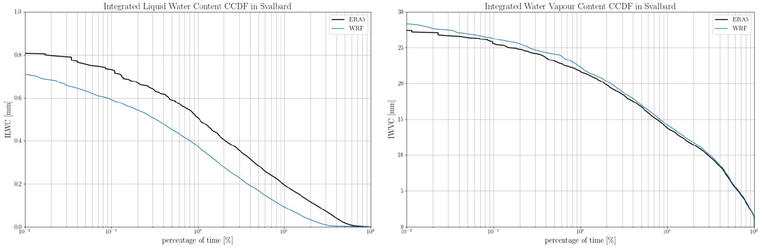Les fonctions de répartition cumulative complémentaire (CCDF) de la pression en surface, de la température en surface, du contenu en vapeur d'eau intégré et du contenu en eau liquide intégré sont présentées dans les Figures 2.10 et 2.11. Les statistiques de dépassement ont été calculées pour une période de 2 ans sur des données horaires pour ERA5 et des données de 5 minutes pour WRF. Il convient de garder à l'esprit la différence de résolution temporelle lors de la comparaison des statistiques. Dans la figure 2.11, le courbe bleu représente les données WRF de surface, en orange les données obtenues à la hauteur du premier niveau des simulations et en vert les données interpolées à la hauteur de la station de mesure.

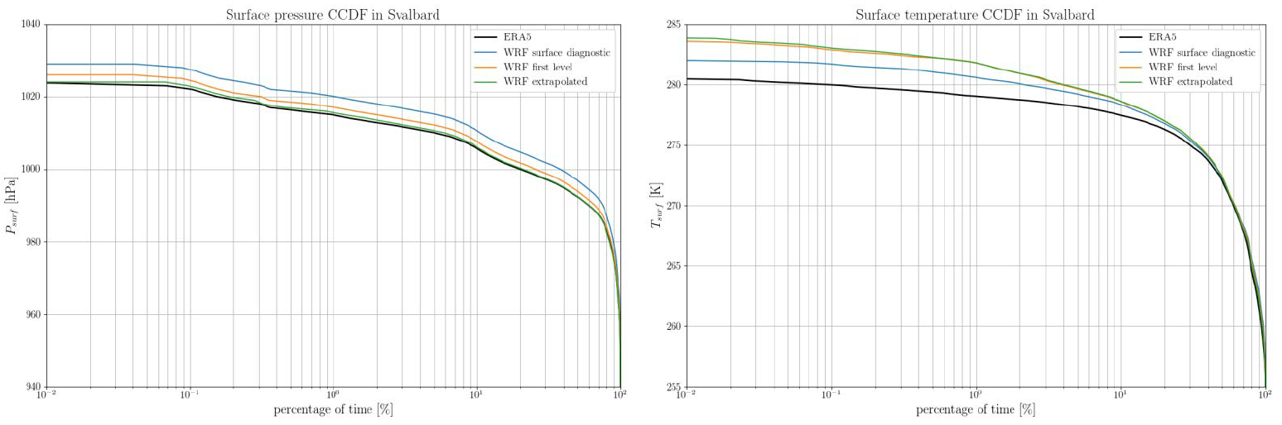Figure 2.10 - CCDF (Fonction de Répartition Cumulative Complémentaire) du contenu en eau liquide intégrée (à gauche) et du contenu en vapeur d'eau (à droite) à partir des données ERA5 (courbe noire) ou de la simulation WRF (courbe bleue).

Figure 2.11 - CCDF (Fonction de Répartition Cumulative Complémentaire) de la pression en surface (à gauche) et de la température (à droite) à partir des données ERA5 (courbe noire) ou de la simulation WRF.

Dans l'ensemble, J. Queyrel observe un très bon accord entre les statistiques moyennées de WRF et ERA5 pour la pression, la température et le contenu en vapeur d'eau. En ce qui concerne le contenu de liquide dans la colonne (ILWC, Figure 2.10 à gauche), les résultats sont moins précis : pour un pourcentage spécifique du temps, les valeurs dépassées de ILWC sont inférieures dans les simulations WRF d'environ 0,1 mm et les deux CCDF affichent des valeurs faibles. J. Queyrel semble observer que cet effet de sous-estimation est plus marqué pendant les périodes de printemps et d'hiver, tandis que les CCDF sont plus ou moins en accord pendant l'automne et l'été. Plus important encore, la probabilité d'occurrence d'eau liquide, $P(ILWC>0)$ est plus faible dans les simulations WRF : $P_{0}^{WRF}≈32\% et P_{0}^{ERA5}=62\%.$ L’auteur fait remarquer que cette tendance avait déjà été observé dans d’autres étude à des latitudes plus communes, mais dans une moindre mesure.

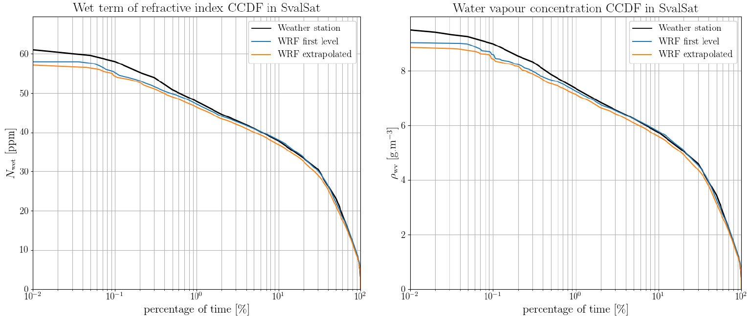En revanche, les statistiques du contenu en vapeur d'eau intégré sont très bien reproduites sur une base annuelle, et les statistiques saisonnières montrent également un très bon accord. Il en va de même pour la pression en surface : la courbe correspondant aux valeurs extrapolées du profil vertical de WRF à l'altitude au sol d'ERA5 correspond presque exactement aux statistiques d'ERA5 (Figure 2.11, partie gauche). Enfin, la température en surface (Figure 2.11 à droite) est généralement plus élevée dans les simulations de WRF que dans ERA5.

Figure 2.12 - CCDF simulée (couleurs) et observée (noir) du terme humide de l'indice de réfraction (à gauche) et de la concentration en vapeur d'eau (à droite) à SvalSat pour les 2 premières années de l'expérience.

Des comparaisons entre les simulations de WRF et les statistiques des paramètres météorologiques mesurés obtenus avec la station météorologique près du récepteur de balise à SvalSat ont été réalisées. Le pixel exact contenant l'emplacement de Svalsat a été identifié dans les simulations de WRF, et les séries temporelles de température de surface (𝑇), de pression (𝑃), de concentration en vapeur d'eau ($ρ_{wv}$) et du terme humide de l'indice de réfraction ($N_{wet}$) ont été extraites de ce pixel, et les statistiques de dépassement ont été calculées à partir de là. Les valeurs de $N_{wet}$ ont été calculées à partir de la pression de surface totale, de la température de surface et de la pression partielle de vapeur d'eau de surface en utilisant la recommandation ITU-R P.453-14. Les résultats de la comparaison sont tracés dans la Figure 2.13 et la Figure 2.14.

Dans l'ensemble, un très bon accord est observé entre les paramètres de surface simulés et observés, à l'exception de la pression (Figure 2.13 à gauche) pour laquelle les statistiques simulées surestiment la distribution cumulative. Il ressort toutefois que le meilleur accord est atteint avec la pression de surface extraite par interpolation des profils verticaux de pression à la hauteur exacte de SvalSat (ℎ = 465,5 m, courbe verte à gauche de la Figure 2.11). Ce comportement n'est pas surprenant car la pression est très sensible à l'altitude : le DEM de WRF montre des altitudes au sol plus basses autour de SvalSat par rapport à l'altitude réelle du téléport. 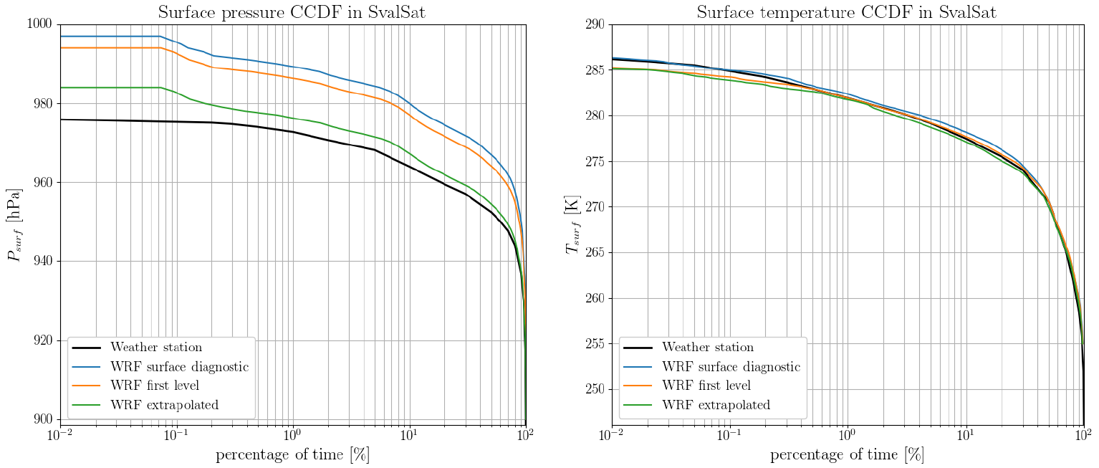Enfin, on peut voir que la forme de la distribution de $N_{wet}$ est principalement influencée par celle de $ρ_{wv}$ (Figure 2.12 à gauche et à droite).

Figure 2.13 - CCDF simulée (couleurs) et observée (noir) de la pression en surface (à gauche) et de la température (à droite) à SvalSat pour les 2 premières années de l'expérience.

Enfin, la CCDF de divers taux de précipitation a été tracée sur un même graphique (Figure 2.14), cependant, il convient de prendre grand soin dans l'analyse de ces courbes pour les raisons suivantes:

- Les taux de pluie et de chute de neige simulés ont été estimés à partir de la simulation WRF en calculant la différence entre 2 hauteurs de précipitations accumulées successives séparées de 5 minutes. À cet égard, ils constituent des "taux moyens sur 5 minutes" qui ne se comparent pas directement aux taux calculés à partir des pluviomètres de la station météorologique.

- J. Queyrel dit qu’il n'est pas certain de ce que représente le paramètre 2D "SNOWNC" de WRF - qui est utilisé pour calculer le taux de chute de neige. Selon la documentation, il est donné en millimètres et tient compte de "l'accumulation totale en neige et glace à l'échelle du maillage". À cet égard, il suppose qu'il s'agit d'une hauteur équivalente accumulée d'eau fondue.

- La station météorologique possède deux pluviomètres : un à bascule et un pluviomètre optique. En raison des températures de gel à SvalSat, il est évident que le pluviomètre à bascule peut souvent être obstrué par la glace et pourrait donc sous-estimer la quantité de précipitations. D'autre part, le pluviomètre optique mesure à la fois la pluie et la chute de neige, mais sa disponibilité pendant la période de 2 ans n'est pas très bonne (79,63 % et 63,88 % respectivement pour les deux années, voir 1.3.2).

En regardant la Figure 2.14, il n'est pas facile de formuler une déclaration de comparaison claire. Les statistiques du pluviomètre à bascule ne sont pas très éloignées des valeurs simulées, tandis que les statistiques du pluviomètre optique montrent des taux de précipitation bien plus élevés. Il est intéressant d'ajouter que si la quantité de données provenant du pluviomètre optique est limitée aux pas de temps marqués comme de la pluie seulement (et non de la neige), la CCDF observée (courbe 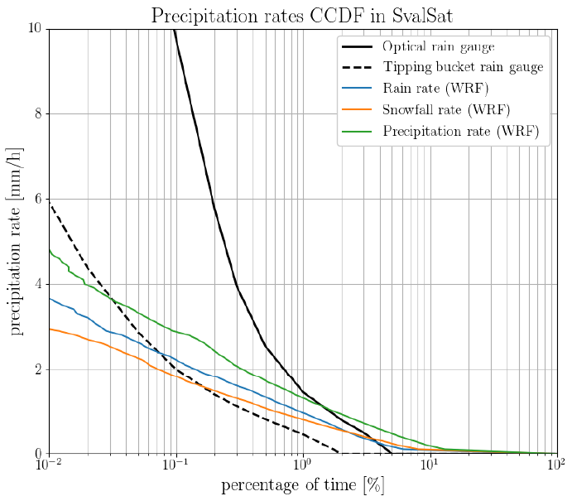noire pleine) chute à environ 10 mm/h à 0,01 % du temps. Enfin, la courbe verte représente la somme de toutes les précipitations dans la simulation WRF (pluie + chute de neige).

Figure 2.14 - CCDF de différents taux de précipitations : mesurés à la station météorologique de SvalSat (noir) ou simulés par WRF (couleurs) au cours des 2 premières années de l'expérience.

Les statistiques des dépassements de l'atténuation totale obtenue par les simulations de J. Queyrel phase 2 sont étudiées et représentées dans les prochaines figures. La Figure 2.15 et la Figure 2.16 montrent respectivement les fonctions de distribution complémentaire cumulative (CCDF) de chaque composante de l'atténuation ainsi que de l'atténuation totale pour la première (2016/04 - 2017/03), la deuxième (2017/04 - 2018/03) et les deux années (2016/04 - 2018/03) de l'expérience.

Dans les graphiques Figure 2.15 et Figure 2.16, la CCDF expérimentale de l'atténuation totale est représentée en noir en pointillés, tandis que la CCDF de l'étude précédente (phase 1) est en noir en pointés. Les courbes pleines en noir représentent la CCDF de l'atténuation totale à l'aide des nouvelles simulations produites pour cette étude : en noir épais pour toutes les composantes et en noir mince pour toutes sauf la neige. Les autres couleurs représentent les statistiques des composantes 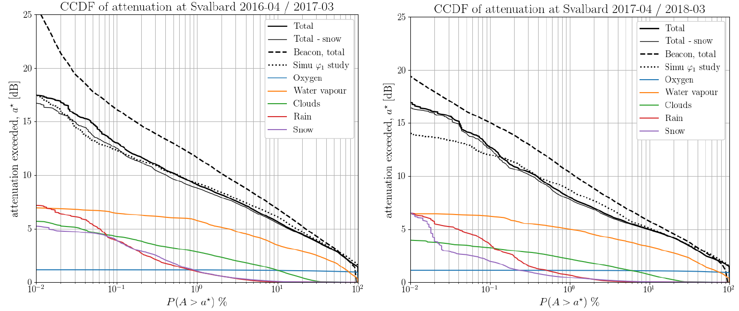individuelles.

Figure 2.15 - CCDF de l'atténuation troposphérique (total en noir et divers composants en couleurs) pour la première année (à gauche) et la deuxième année (à droite) de l'expérience THOR7.

On remarque que la nouvelle CCDF (noir mince et noir épais) n'atteint toujours pas les niveaux d'atténuation montrés par la CCDF expérimentale. Plusieurs explications ont déjà été données pour cela - comme c'était également le cas avec les résultats des simulations précédentes - certaines d'entre elles sont : le manque de modélisation de l'atténuation due à la neige et la scintillation résiduelle dans les séries temporelles qui peut créer une surestimation de la CCDF expérimentale. De toute évidence, le premier point n'est plus valable, et on peut voir que l'ajout de l'atténuation due à la neige ne suffit pas à expliquer les différences.

Figure 2.16 - CCDF de l'atténuation troposphérique (total en noir et divers composants en couleurs) pour la première année (à gauche) et la deuxième année (à droite) de l'expérience THOR7.

On remarque aussi que les CCDF d'atténuation totale avec (épais) ou sans neige (mince) sont assez proches, ce qui indique que la neige n'est pas le composant dominant de l'atténuation.

De plus, les CCDF d'atténuation de la pluie et de la neige sont assez similaires, cependant, leurs effets sur la CCDF de l'atténuation totale ne sont pas additifs par rapport au niveau dépassé (voir le point précédent).

Les nouvelles CCDF de l'atténuation totale montrent une atténuation dépassée plus élevée à faibles pourcentages de temps que celle de l'étude précédente, et une atténuation plus faible à des pourcentages de temps plus élevés.

On remarque encore que la vapeur d'eau semble être le composant dominant des statistiques de l'atténuation totale, du moins jusqu'à un pourcentage de temps assez faible, en dessous duquel les atténuations de pluie et de neige peuvent expliquer une partie significative de l'atténuation totale.

Enfin, les nuages produisent une quantité non négligeable d'atténuation, et compte tenu du fait que la CCDF de la colonne d'eau des nuages semble être sous-estimée par WRF, il est possible que la CCDF d'atténuation des nuages soit également sous-estimée, ce qui pourrait expliquer une partie de la différence entre les CCDF d'atténuation totale simulée et observée.

# 2.5 Conclusions